––

**TRƯỜNG CAO ĐẲNG THỰC HÀNH FPT POLYTECHNIC**



BÁO CÁO

DỰ ÁN TỐT NGHIỆP



**WEBSITE BÁN THUỐC ONLINE**

**GVHD: ThS. LÊ ANH TÚ**

**Sinh viên thực hiện:**

Nguyễn Hoàng Phúc - PS19246 (Leader)

Trần Trà Minh Trâm - PS05686

Nguyễn Văn Hiếu - PS12539

Nguyễn Văn Hiếu - PS13298

***Thành phố Hồ Chí Minh – 2022***

### LỜI CẢM ƠN

*Để đạt được thành quả, có những kiến thức quý báu như hiện tại là sự nỗ lực học hỏi không ngừng của bản thân chúng em, nhưng nếu thiếu đi sự dẫn dắt của các Thầy/Cô tại trường FPT Polytechnic thì con đường ấy sẽ gặp nhiều chông gai hơn rất nhiều, chúng em xin cảm ơn các quý Thầy/Cô – những người lái đò thầm lặng, cảm ơn vì những chỉ bảo tận tình của các Thầy/Cô, cảm ơn vì những nhắc nhở chúng em những lúc chểnh mảng việc học hành. Các kiến thức chúng em đã được học như là món quà vô giá trong chặng đường sau này – chặng đường làm việc hết mình, làm người có ích cho xã hội.*

*Bên cạnh đó, chúng em xin cảm ơn các anh/chị bên phòng dịch vụ của trường đã tạo điều kiện và hỗ trợ chúng em trong lúc học tập tại trường CĐ FPT Polytechnic.*

*Cuối cùng, chúng em xin gửi lời cảm ơn đến người đã hỗ trợ nhóm rất nhiều trong dự án lần này,* ***Ths Lê Anh Tú****. Nhờ có thầy mà chúng em có thể hoàn thành được dự án dù có thể còn vài thiếu sót nhưng nó là sự cố gắng của cả thầy và trò, nó như tấm bằng khen về sự trường thành đối với mỗi người chúng em. Chúng em rất biết ơn thầy, vì những lần nhóm gặp khó khăn thầy luôn là người cùng nhóm giải quyết, vì những câu trách móc khi nhóm trễ tiến độ để giúp nhóm cố gắng hơn. Cảm ơn thầy, bằng tất cả tấm lòng.*

*Chúng em xin chân thành cảm ơn!*

*Thành phố Hồ Chí Minh, tháng 8 năm 2022*

**MỤC LỤC**

LỜI CẢM ƠN 1

LỜI MỞ ĐẦU 4

1 CHƯƠNG I – GIỚI THIỆU DỰ ÁN 5

1.1 Tìm hiểu “Quầy thuốc Online” 5

1.2 Công cụ lập trình và công nghệ được sử dụng 5

1.3 Mô hình sơ đồ công nghệ 5

2 CHƯƠNG II – KHẢO SÁT HIỆN TRẠNG, LÝ DO CHỌN ĐỀ TÀI 5

2.1 Hiện trạng thực tế 5

2.2 Lý do chọn đề tài 6

2.3 Phân công công việc 6

2.3.1 Giai đoạn 1 6

2.3.2 Giai đoạn 2 7

2.3.3 Giai đoạn 3 8

3 CHƯƠNG III – PHÂN TÍCH VÀ THIẾT KẾ HỆ THỐNG 8

3.1 Mô hình nghiệp vụ của hệ thống 8

3.1.1 Sơ đồ cơ cấu tổ chức 9

3.1.2 Chức năng từng bộ phận 9

3.1.4 Yêu cầu nghiệp vụ và hệ thống 10

3.2 Các trang giao diện Mockup 12

**3.2.1** **Phác thảo giao diện tổng quát trang chủ** 12

**3.2.2** **Phác thảo giao diện trang danh sách sản phẩm** 13

**3.2.3** **Phác thảo giao diện trang chi tiết sản phẩm** 14

**3.2.4** **Phác thảo giao diện component menu, thanh tìm kiếm và carousel giới thiệu** 16

**3.2.5** **Phác thảo giao diện chi tiết giỏ hàng, thanh toán** 17

**3.2.6** **Phác thảo giao diện trang đăng ký** 19

**3.2.7** **Phác thảo giao diện trang đăng nhập** 20

3.2.8 Phác thảo giao diện trang thông tin tài khoản 20

3.2.9 Phác thảo giao diện trang tổng quan, thống kê 21

3.2.10 Phác thảo giao diện trang các chức năng quản lý 22

3.2.11 Phác thảo giao diện trang quản lý đơn hàng 23

3.3 Mô hình UseCase 24

**3.3.1** **Xác định các Actor** 24

**3.3.2** **Xác định các Use Case** 24

3.4 Mô hình Cơ sở dữ liệu quan hệ 25

3.5 Phân tích và hoàn thiện sơ đồ ERD 31

3.6 Sơ đồ chức năng hệ thống 31

**3.6.1** **Sơ đồ hoạt động (Activities Diagram)** 31

3.7 Mô hình tổ chức hệ thống 42

3.7.1 Template 42

3.7.2 Static 42

3.7.3 Model 42

3.7.4 Repository 43

3.7.5 Service và Service Impl 44

3.7.6 Controller 44

3.7.7 API 45

3.7.8 Interceptor 45

3.7.9 Các lớp cấu hình 45

4 CHƯƠNG IV – DEMO GIAO DIỆN 45

4.1 Demo giao diện 45

4.1.1 Giao diện trang chủ 45

4.1.2 Giao diện trang chi tiết sản phẩm 48

4.1.3 Giao diện trang danh sách sản phẩm 49

4.1.4 Giao diện các trang giỏ hàng 50

**4.1.5** **Giao diện trang đăng nhập** 53

**4.1.6** **Giao diện trang đăng ký** 54

**4.1.7** **Giao diện trang quên mật khẩu** 55

4.1.8 Giao diện trang thương hiệu và khuyến mãi 56

4.1.9 Giao diện trang thông tin cá nhân 57

4.1.10 Trang admin tổng quan 59

4.1.11 Trang admin các trang quản lý sản phẩm 60

4.1.12 Giao diện quản lý phiếu nhập 61

4.1.13 Trang admin quản lý đơn hàng 63

4.2 Kiểm thử 64

4.2.1 Kiểm thử đăng nhập. 64

4.2.2 Kiểm thử quên mật khẩu 71

4.2.3 Kiểm thử CRUD sản phẩm (trang amin) 72

4.2.4 Kiểm thử CRUD tài khoản (trang admin) 75

5 CHƯƠNG V – TỔNG KẾT VÀ HƯỚNG PHÁT TRIỂN 83

5.1 Tổng kết 83

5.2 Kết quả đạt được: 83

5.3 Hạn chế: 83

5.4 Hướng phát triển 83

5.5 Nguồn tài liệu tham khảo 83

### LỜI MỞ ĐẦU

Ai sinh ra trên đời cũng có một mục đích sống khác nhau, nhưng dù mục đích, lý tưởng gì thì chúng ta đều cần có sức khỏe mới thực hiện được. Ở thời đại mà không chỉ ăn no mặc ấm và cũng không còn là ăn ngon mặc đẹp, mọi người hiện nay chú trọng về chất lượng, về sự ảnh hưởng đến sức khỏe của bản thân nhiều hơn hết, đồ ăn dù có ngon nhưng chất lượng không đảm bảo vệ sinh cũng không được mọi người để tâm. Có sức khỏe là có tất cả, điều đó là bất di bất dịch từ xưa đến nay, cùng nhìn lại biến động toàn cầu do đại dịch COVID 19 gây ra, thì một lần nữa để chúng ta giác ngộ về tầm quan trọng của sức khỏe đối với đời sống mỗi con người.

Với tầm quan trọng như vậy, nhưng nếu thiếu đi sự tiện lợi thì khó có thể tiếp cận với nhiều người. Trong công cuộc đổi mới không ngừng của khoa học kỹ thuật công nghệ, kéo theo nhiều thứ trở nên tiện lợi hơn, một trong số đó là sự phát triển của Internet, ngày nay chỉ cần có Internet cả thế giới như có trong tay. Không còn cần phải xếp hàng để mua sắm, ngày nay chúng ta có thể mua mọi thứ trên Internet với sự phát triển không ngừng của thương mại điện tử, từ đồ công nghệ, thức ăn thức uống, thời trang, đến dược mỹ phẩm cũng được buôn bán dễ dàng trên các sàn thương mại điện tử. Tất cả đều hướng đến một mục đích chung đó là sự tiện lợi, nhanh chóng cho khách hàng.

# CHƯƠNG I – GIỚI THIỆU DỰ ÁN

## Tìm hiểu “Quầy thuốc Online”

Với tầm quan trọng của sức khỏe, ngày càng nhiều người quan tâm hơn đến sức khỏe và sắc đẹp, nhóm chúng em chọn đề tài “Quầy thuốc online” làm đề tài cho dự án tốt nghiệp của mình.

“Quầy thuốc online” là một website giúp người dùng có thể xem được giá cả và thông tin sản phẩm, dễ dàng mua sắm trực tuyến mà không tốn nhiều thời gian xếp hàng chờ đợi.

## Công cụ lập trình và công nghệ được sử dụng

* Hệ quản trị cơ sở dữ liệu: MySQL
* Công cụ lập trình: Eclipse, Spring Tool Suite, Postman.
* Ngôn ngữ lập trình: Java, JavaScript (ES6).
* Frontend: HTML, CSS, AngularJS, JavaScript, Thymeleaf, Bootstrap.
* Backend: Spring MVC, Spring Data JPA, Spring Security.
* RESTful API: Spring Boot.

## Mô hình sơ đồ công nghệ

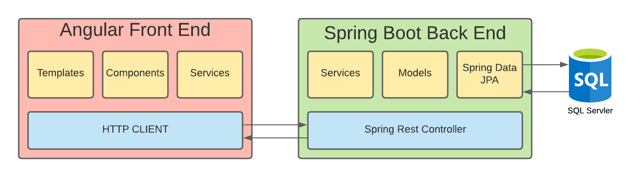

Sơ đồ công nghệ

# CHƯƠNG II – KHẢO SÁT HIỆN TRẠNG, LÝ DO CHỌN ĐỀ TÀI

## Hiện trạng thực tế

* Với sự bùng nổ công nghệ số như hiện tại, mọi thứ đều trở nên thuận tiện nhanh chóng, các xu hướng mua bán tiêu dùng online ngày càng phát triển. Không còn phải tốn nhiều thời gian chờ đợi ở các quầy thanh toán tại cửa hàng người dùng đang dần chuyển sang các phương thức mua sắm hiện đại thông qua Internet, các sàn thương mại điện tử. Theo số liệu của cục TMDT và CNTT có đến 62% người sử dụng Internet mua sắm trực tuyến, đây là “miếng bánh béo bở” thu hút thị phần rất lớn trong ngành thương mại, bán lẻ hiện nay.
* Và ngành dược cũng không ngoại lệ, theo thống kê trích dẫn từ Zing News “Năm 2021 Long Châu là động lực tăng trưởng lớn nhất cho FPT Retail khi mang về doanh thu gần 4.000 tỷ đồng, tăng 3,3 lần so với năm 2020 và chiếm 18% tổng doanh thu” ta có thể thấy lĩnh vực bán lẻ dược mỹ phẩm đang trên đà phát triển mạnh và có nhiều triển vọng.

## Lý do chọn đề tài

* Hướng đến mục tiêu cung cấp một website bán dược mỹ phẩm thuận tiện cho người dùng, bên cạnh đó với ít kiến thức có được về mảng dược mỹ phẩm nhóm chúng em chọn “Website quầy thuốc online” để làm đề tài cho dự án tốt nghiệp lần này.
* Với các kiến thức đã học, nhóm sẽ tạo ra một trang web giúp ích cho việc mua sắm dược mỹ phẩm, thân thiện với người dùng, và đáp ứng được những yêu cầu cơ bản của khách hàng. Mong muốn của nhóm khi làm trang web này là giúp mọi người có thể chọn mua được nguồn hàng chất lượng, bên cạnh đó là các deal giảm giá giúp việc mua sắm trở nên thú vị.

## Phân công công việc

### Giai đoạn 1

|  |  |  |  |  |
| --- | --- | --- | --- | --- |
| Mô tả | Người thực hiện | Ngày bắt đầu | Ngày kết thúc | Trạng thái |
| Chọn đề tài | Cả nhóm | 16/05/2022 | 16/05/2022 | Hoàn tất |
| Đặc tả table | Phúc | 19/05/2022 | 20/05/2022 | Hoàn tất |
| Vẽ ERD | Phúc | 19/05/2022 | 20/05/2022 | Hoàn tất |
| Tạo database | Phúc | 22/05/2022 | 23/05/2022 | Hoàn tất |
| Vẽ Usecase | Phúc | 24/05/2022 | 26/05/2022 | Hoàn tất |
| Sơ đồ công nghệ | Phúc | 27/05/2022 | 28/05/2022 | Hoàn tất |
| Phân tích | Cả nhóm | 16/05/2022 | 28/05/2022 | Hoàn tất |
| Tìm dữ liệu cho database, dựa vào các thông số sản phẩm được đặc tả trong ERD (ảnh, mô tả, giá,...) | Hiếu (PS12539), Hiếu (PS13298) | 22/05/2022 | 01/06/2022 | Hoàn tất |
| Vẽ mock up giao diện, thiết kế logo | Trâm, Phúc | 02/06/2022 | 07/06/2022 | Hoàn tất |
| Vẽ sơ đồ Flow Diagram, Activities Diagram và Class Diagram | Phúc | 19/05/2022 | 01/06/2022 | Hoàn tất |

### Giai đoạn 2

|  |  |  |  |  |
| --- | --- | --- | --- | --- |
| Mô tả | Người thực hiện | Ngày bắt đầu | Ngày kết thúc | Trạng thái |
| Thiết kế giao diện trang chủ | Trâm | 08/06/2022 | 10/06/2022 | Hoàn tất |
| Thiết kế giao diện trang danh sách sản phẩm | Phúc | 08/06/2022 | 10/06/2022 | Hoàn tất |
| Thiết kế trang chi tiết sản phẩm | Phúc | 12/06/2022 | 13/06/2022 | Hoàn tất |
| Thiết kế giỏ hàng, trang chi tiết giỏ hàng, trang đặt hàng | Hiếu (PS12539) | 08/06/2022 | 13/06/2022 | Hoàn tất |
| Thiết kế trang đăng nhập, đăng ký, quên mật khẩu | Hiếu (PS13298) | 08/06/2022 | 10/06/2022 | Hoàn tất |
| Thiết kế trang thông tin cá nhân, sản phẩm yêu thích, lịch sử đơn hàng | Phúc | 14/06/2022 | 16/06/2022 | Hoàn tất |
| Thiết kế các components menu, footer, tìm kiếm, trang danh sách thương hiệu, danh sách khuyến mãi | Trâm | 11/06/2022 | 13/06/2022 | Hoàn tất |
| Thiết kế giao diện trang admin | Phúc | 18/06/2022 | 22/06/2022 | Hoàn tất |
| Code chức năng trang chủ | Trâm | 23/06/2022 | 25/06/2022 | Hoàn tất |
| Code chức năng trang danh sách sản phẩm | Phúc | 25/06/2022 | 26/06/2022 | Hoàn tất |
| Code chức năng tìm kiếm lọc sản phẩm theo điều kiện | Phúc | 26/06/2022 | 27/06/2022 | Hoàn tất |
| Code chức năng trang chi tiết sản phẩm | Phúc | 28/06/2022 | 29/06/2022 | Hoàn tất |
| Code chức năng component giỏ hàng | Phúc | 30/06/2022 | 01/07/2022 | Hoàn tất |
| Code chức năng trang chi tiết giỏ hàng | Phúc | 01/07/2022 | 02/07/2022 | Hoàn tất |
| Code chức năng trang đặt hàng | Phúc | 01/07/2022 | 02/07/2022 | Hoàn tất |
| Code chức năng đăng nhập, đăng ký, đăng xuất, quên mật khẩu | Hiếu (PS13298) | 25/06/2022 | 30/06/2022 | Hoàn tất |
| Code chức năng trang thông tin cá nhân, sản phẩm yêu thích, lịch sử đơn hàng | Hiếu (PS12539) | 01/07/2022 | 04/07/2022 | Hoàn tất |
| Code chức năng thêm/xoá/cập nhật tài khoản (trang Admin) | Trâm | 27/06/2022 | 30/06/2022 | Hoàn tất |
| Code chức năng thêm/xoá/sửa thương hiệu (trang Admin) | Hiếu (PS12539) | 05/07/2022 | 07/07/2022 | Hoàn tất |
| Code chức năng thêm/xoá/sửa danh mục sản phẩm (trang Admin) | Hiếu (PS13298) | 05/07/2022 | 08/07/2022 | Hoàn tất |
| Code chức năng thêm/xoá/sửa đơn vị (trang Admin) | Trâm | 01/07/2022 | 02/07/2022 | Hoàn tất |
| Code chức năng thêm/xoá/sửa sản phẩm (trang Admin) | Phúc | 09/07/2022 | 12/07/2022 | Hoàn tất |
| Code chức năng thêm phiếu nhập hàng (trang Admin) | Phúc | 13/07/2022 | 16/07/2022 | Hoàn tất |
| Code chức năng quản lý đơn hàng (trang Admin) | Phúc | 17/07/2022 | 20/07/2022 | Hoàn tất |
| Code trang dashboard admin (thống kê biểu đồ) | Phúc | 21/07/2022 | 23/07/2022 | Hoàn tất |
| Code trang thống kê dạng bạng | Phúc | 24/07/2022 | 26/07/2022 | Hoàn tất |

### Giai đoạn 3

|  |  |  |  |  |
| --- | --- | --- | --- | --- |
| Mô tả | Người thực hiện | Ngày bắt đầu | Ngày kết thúc | Trạng thái |
| Fix bug | Phúc, Trâm | 29/07/2022 | 10/08/2022 | Hoàn tất |
| Chỉnh sửa documents | Cả nhóm | 01/08/2022 | 13/08/2022 | Hoàn tất |
|  |  |  |  |  |

# CHƯƠNG III – PHÂN TÍCH VÀ THIẾT KẾ HỆ THỐNG

## Mô hình nghiệp vụ của hệ thống

### Sơ đồ cơ cấu tổ chức

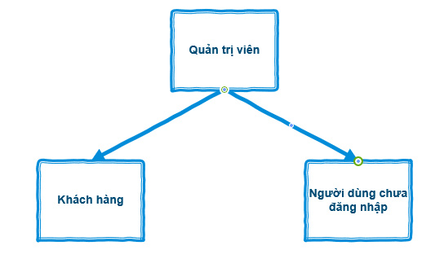

### Chức năng từng bộ phận

* + - * Quản trị viên : Quản lý trực tiếp trang web, chịu trách nhiệm vận hành và bảo trì trang web. Admin toàn quyền, đầy đủ chức năng với trang web.
      * Người dùng chưa đăng nhập: Xem danh sách sản phẩm, xem chi tiết sản phẩm, xem danh sách thương hiệu, danh sách khuyến mãi, quên mật khẩu, đăng nhập, đăng ký tài khoản, thêm sản phẩm vào giỏ hàng
      * Khách hàng : Có thể sử dụng chức năng của người dùng chưa đăng nhập, sau khi đăng nhập có thể xem chi tiết giỏ hàng, đặt hàng, xem và chỉnh sửa thông tin cá nhân, thêm sản phẩm vào yêu thích, xem danh sách yêu thích, xem danh sách đơn hàng đã mua của tài khoản đó.
    1. **Nghiệp vụ trang web**
       1. **Nghiệp vụ mua hàng, thanh toán**
          - Khách hàng tìm kiếm lọc sản phẩm theo các tiêu chí mong muốn, thêm sản phẩm vào giỏ hàng, chọn đặt hàng và cung cấp các thông tin giao hàng, sau đó có thể tiến hành đặt hàng.

#### Nghiệp vụ quản lý thương hiệu, danh mục sản phẩm

* + - * + Quản trị viên có thể quản lý các thương hiệu, danh mục sản phẩm. Mỗi thương có thể có nhiều sản phẩm. Danh mục sản phẩm được thiết kế theo dạng Tree-view menu, nên một danh mục có thể chứa nhiều danh mục con.

#### Nghiệp vụ quản lý sản phẩm, phiếu nhập

* + - * + Quản trị viên có thể quản lý sản phẩm (tên, giá, mô tả). Mỗi sản phẩm có thể có nhiều đơn vị, mỗi đơn vị bán sẽ có mức giá khác nhau
        + Quản trị viên có thể quản lý phiếu nhập, số lượng tồn kho của sản phẩm sẽ được cập nhật khi phiếu nhập có nhập sản phẩm đó, hoặc khi một hóa đơn được xác nhận

#### Nghiệp vụ quản lý tài khoản

* + - * + Quản trị viên có thể quản lý tài khoản khách hàng, có thể chỉnh sửa thông tin, enable/disable, xóa tài khoản khỏi hệ thống.
        + Khách hàng có thể đăng nhập và sửa thông tin cá nhân tài khoản của mình.

#### Nghiệp vụ quản lý hóa đơn

* + - * + Quản trị viên có thể quản lý hóa đơn, khi khách hàng đặt hàng, đơn hàng cần được xác nhận trước khi thực hiện các trạng thái tiếp theo. Quản trị viên có thể thay đổi trạng thái khi đơn hàng được vận chuyển thàng công, bị hủy. Khi đơn hàng thành công số điểm khách hàng thân thiết sẽ được cộng thêm
        + Quản trị viên có thể xem lại danh sách các đơn hàng tùy theo trạng thái lựa chọn.

#### Báo cáo, thống kê

* + - * + Thống kê số lượng sản phẩm bán ra theo tháng
        + Thống kê doanh thu bán hàng theo tháng
        + Thống kê khách hàng mua nhiều
        + Thống kê tồn kho

### Yêu cầu nghiệp vụ và hệ thống

|  |  |
| --- | --- |
| * **Khả năng truy cập** | **Trang web có thể được truy cập từ nhiều thiết bị chỉ cần có kết nối Internet: PC, Laptop** |
| * **Yêu cầu bảo mật** | **Yêu cầu phân quyền cho tất cả tài khoản quản lý.**  **Mật khẩu được mã hóa và lưu trữ trong database.**  **Sử dụng Spring Security để bảo mật.** |
| * **Khả năng mở rộng** | **Trang web có thể được nâng cấp, mở rộng theo yêu cầu.** |

## Các trang giao diện Mockup

* + 1. **Phác thảo giao diện tổng quát trang chủ**

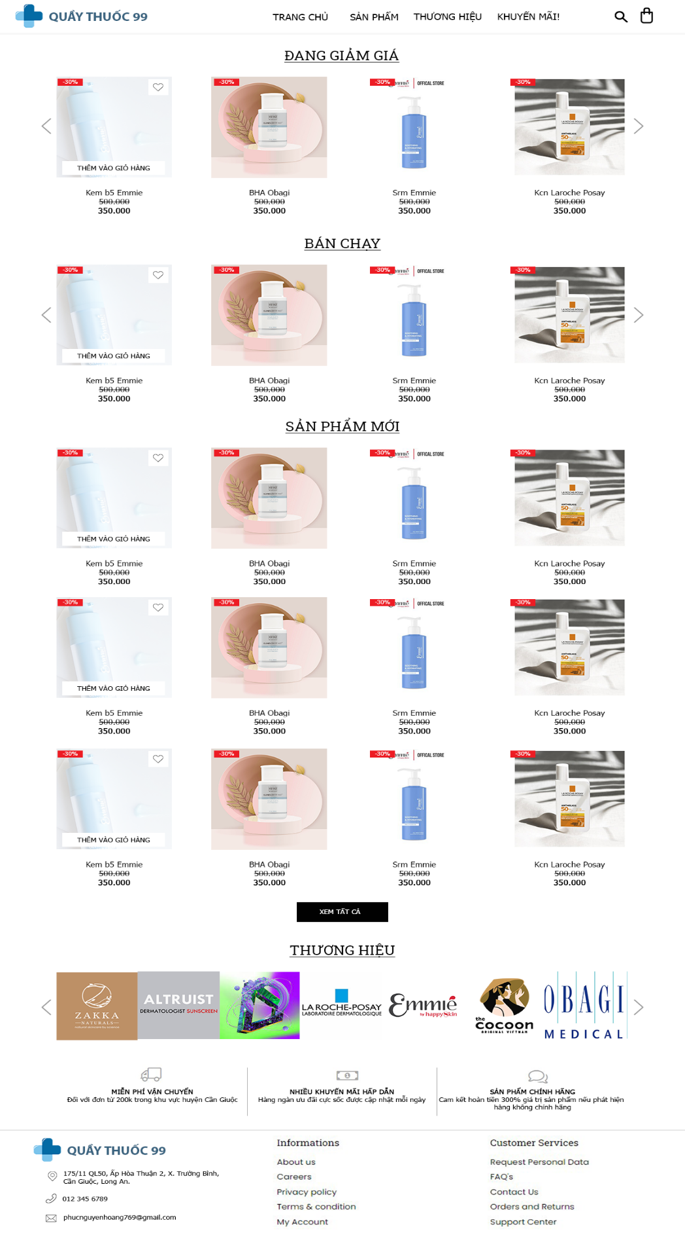

Mockup trang chủ

* + 1. **Phác thảo giao diện trang danh sách sản phẩm**

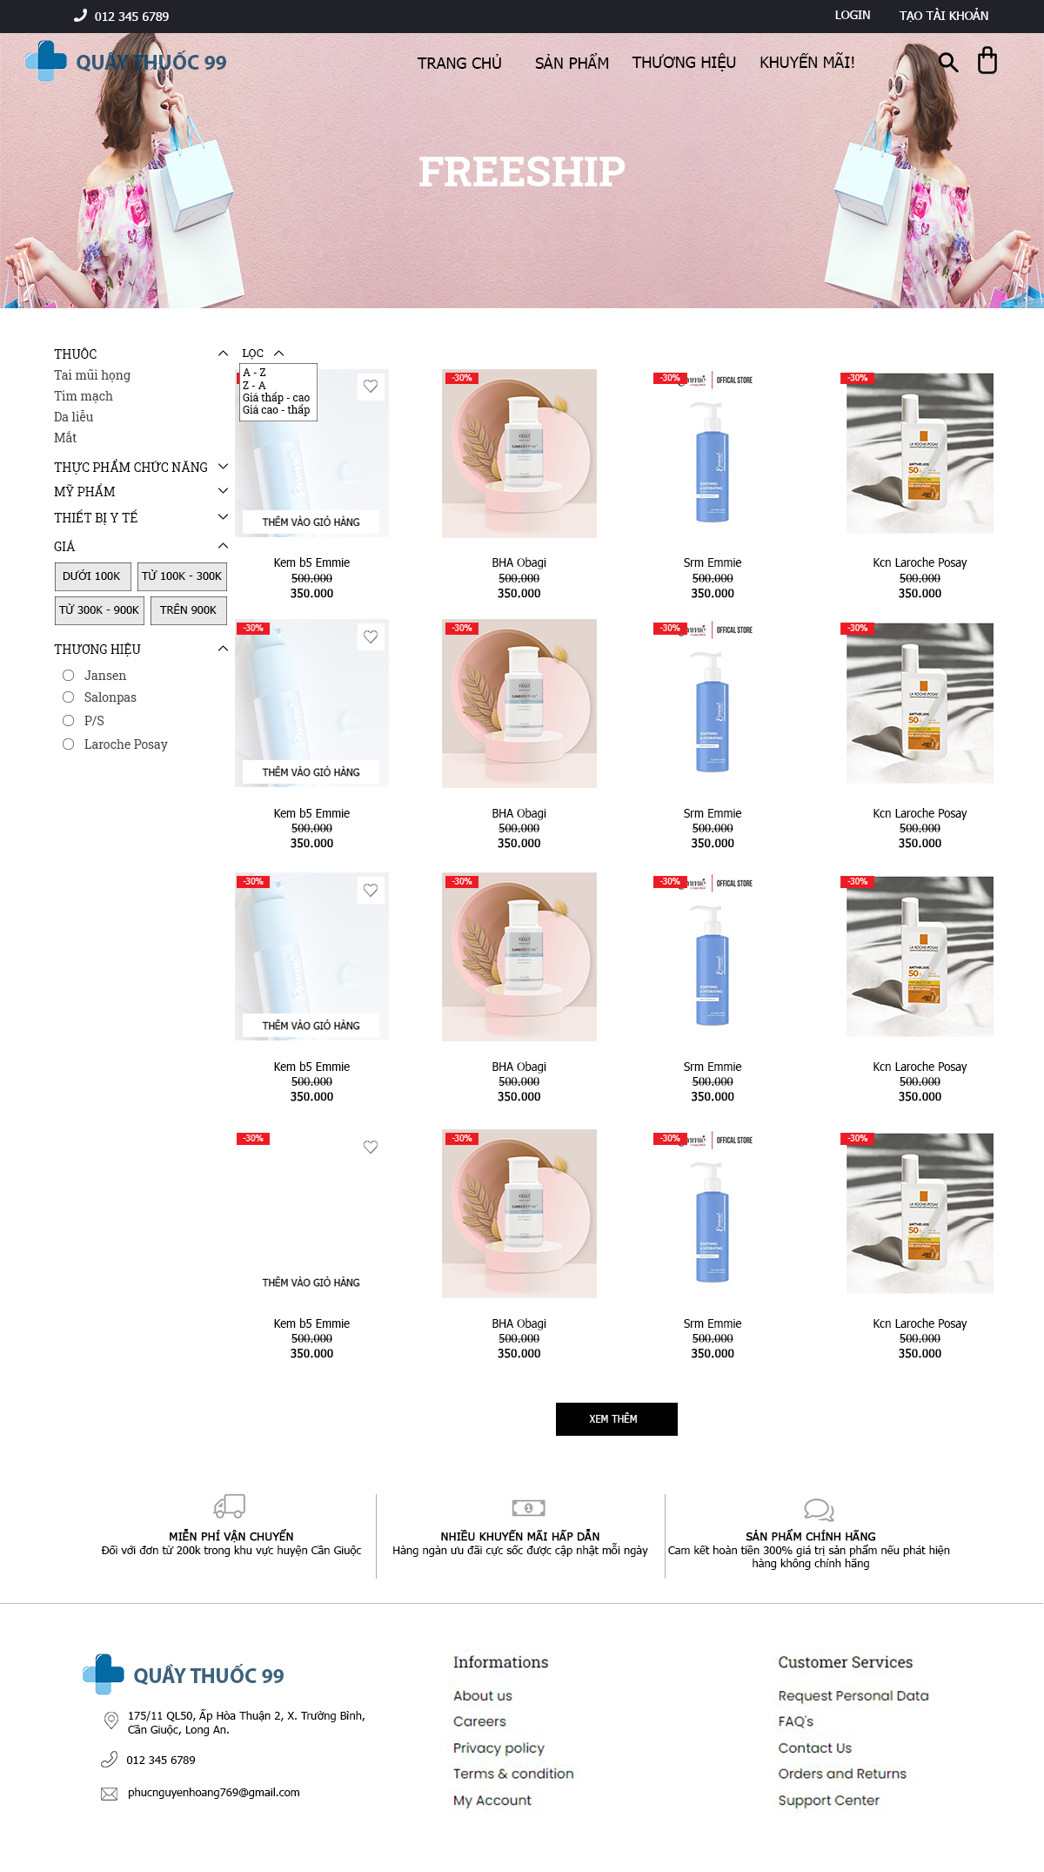

Mockup danh sách sản phẩm

* + 1. **Phác thảo giao diện trang chi tiết sản phẩm**

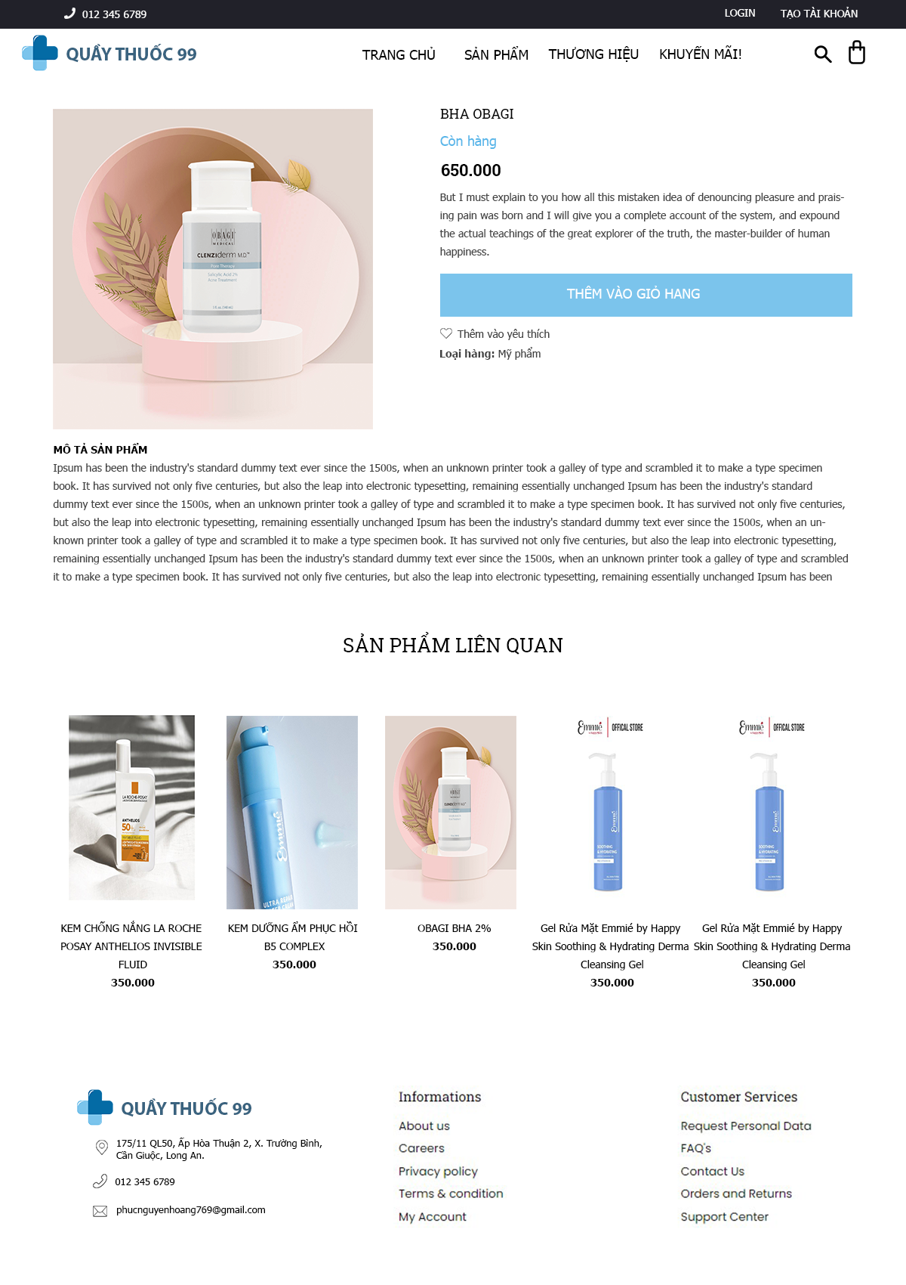

Mockup chi tiết sản phẩm

* + 1. **Phác thảo giao diện component menu, thanh tìm kiếm và carousel giới thiệu**

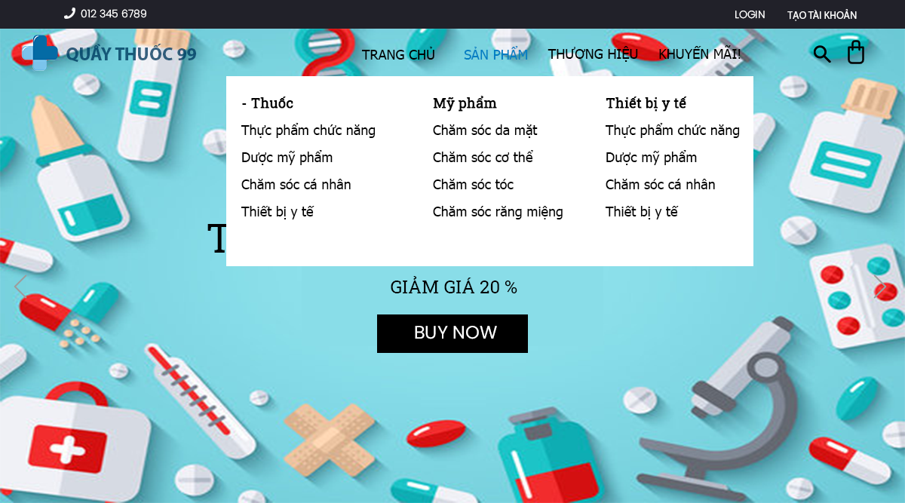

Mockup menu, slide

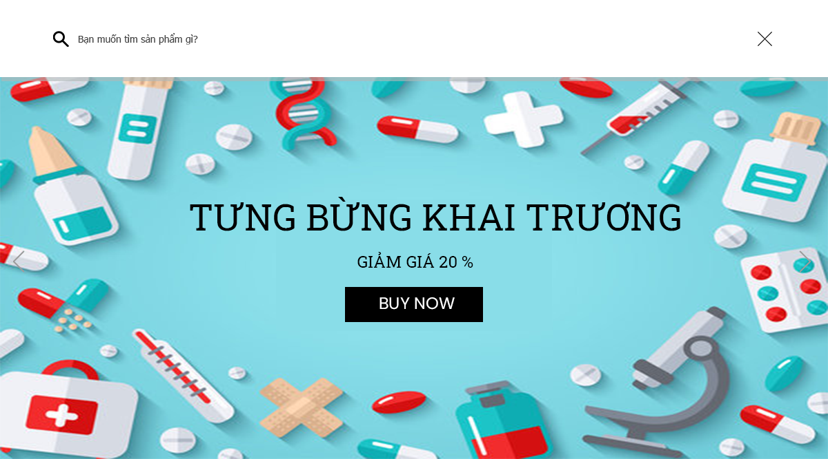

Mockup thanh tìm kiếm

* + 1. **Phác thảo giao diện chi tiết giỏ hàng, thanh toán**

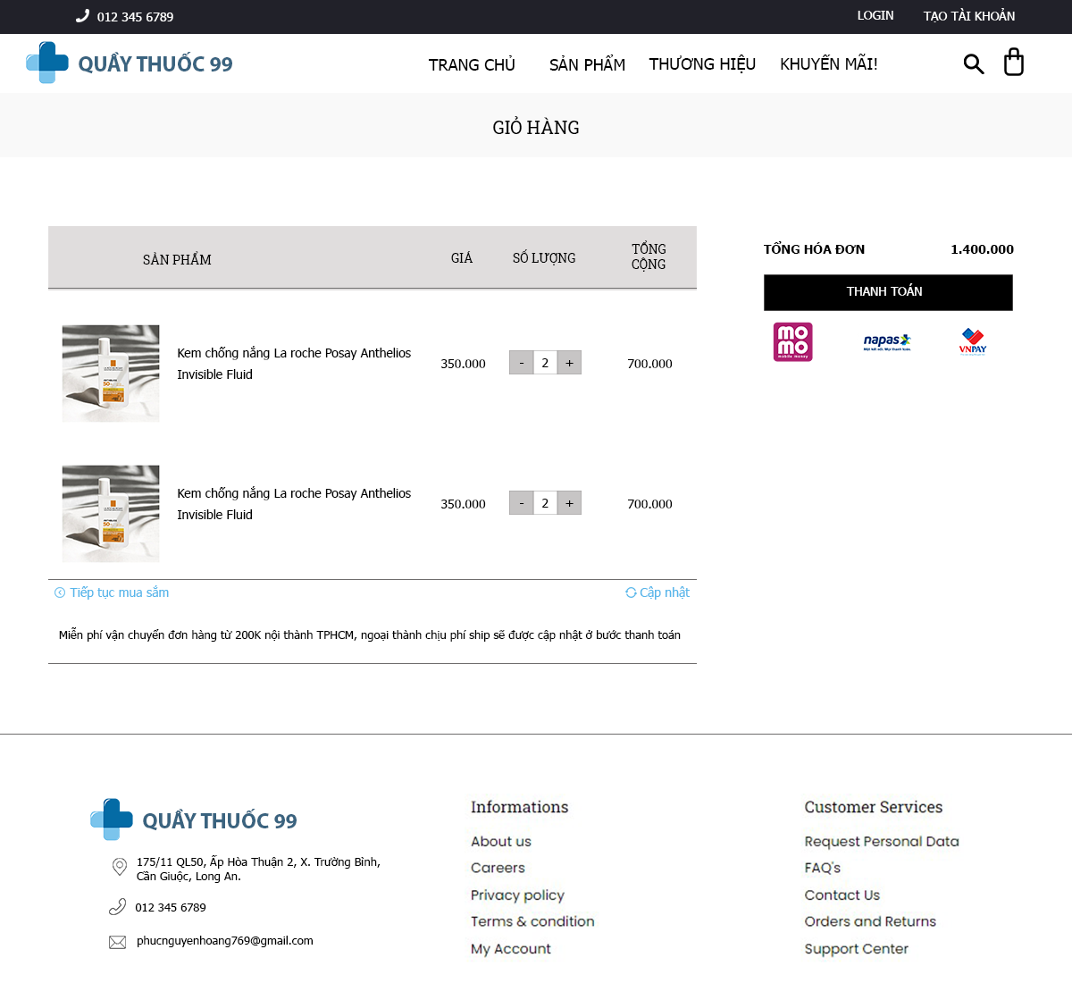

Mockup chi tiết giỏ hàng

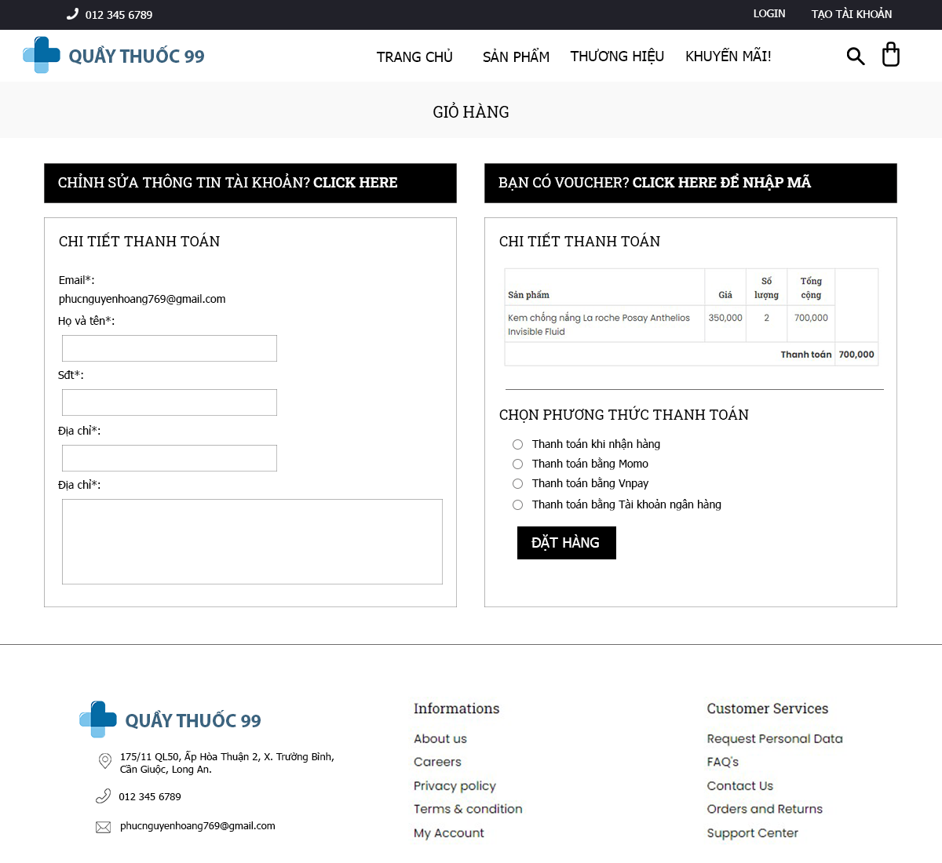

Mockup thanh toán

* + 1. **Phác thảo giao diện trang đăng ký**

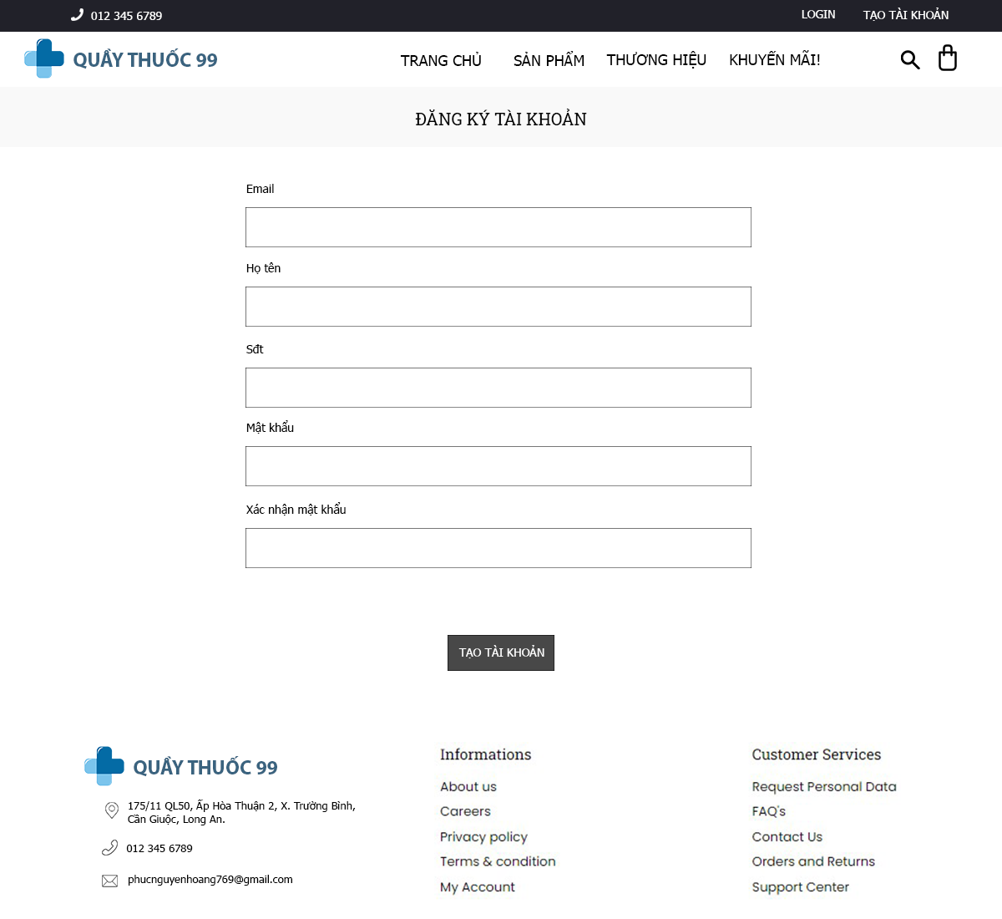

Mockup đăng ký tài khoản

* + 1. **Phác thảo giao diện trang đăng nhập**

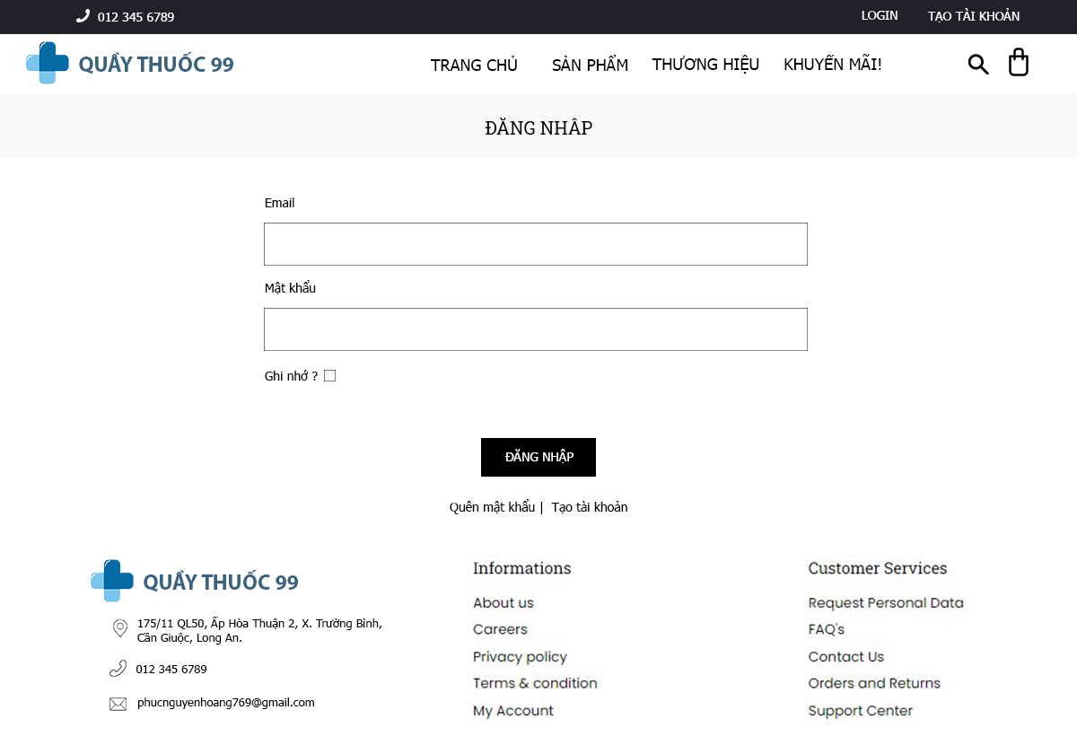

Mockup đăng nhập

### Phác thảo giao diện trang thông tin tài khoản

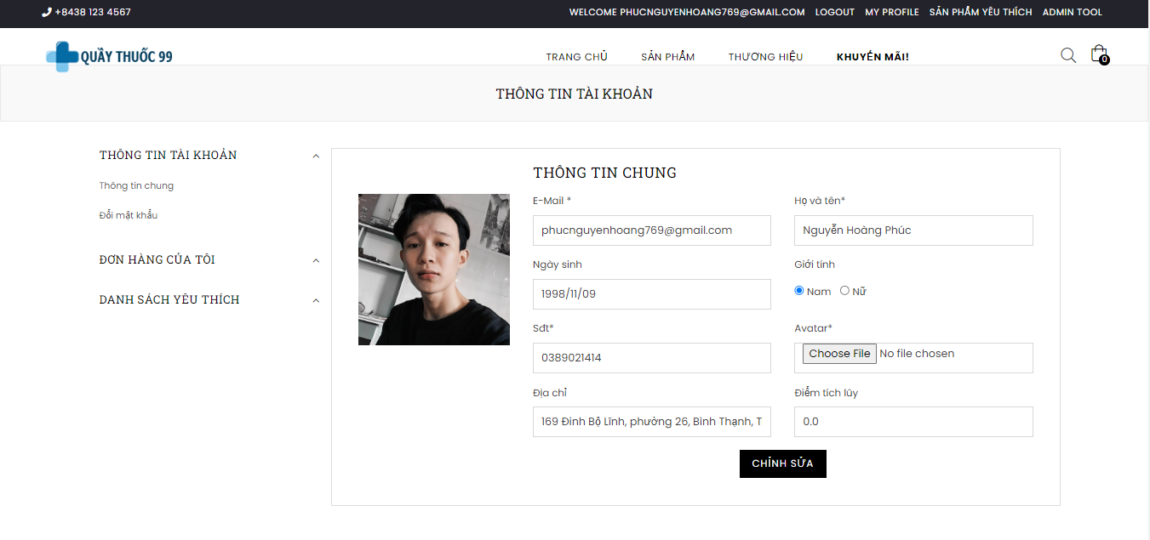

Mockup thông tin chi tiết tài khoản

### Phác thảo giao diện trang tổng quan, thống kê

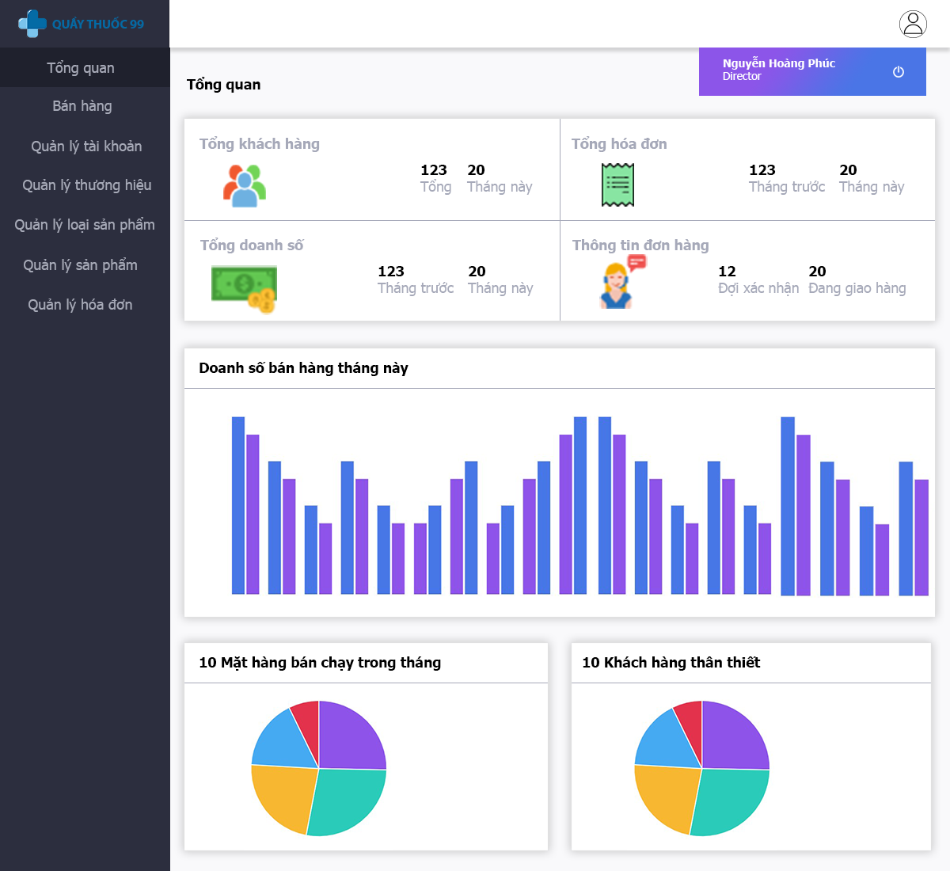

Mockup admin thống kê

### Phác thảo giao diện trang các chức năng quản lý

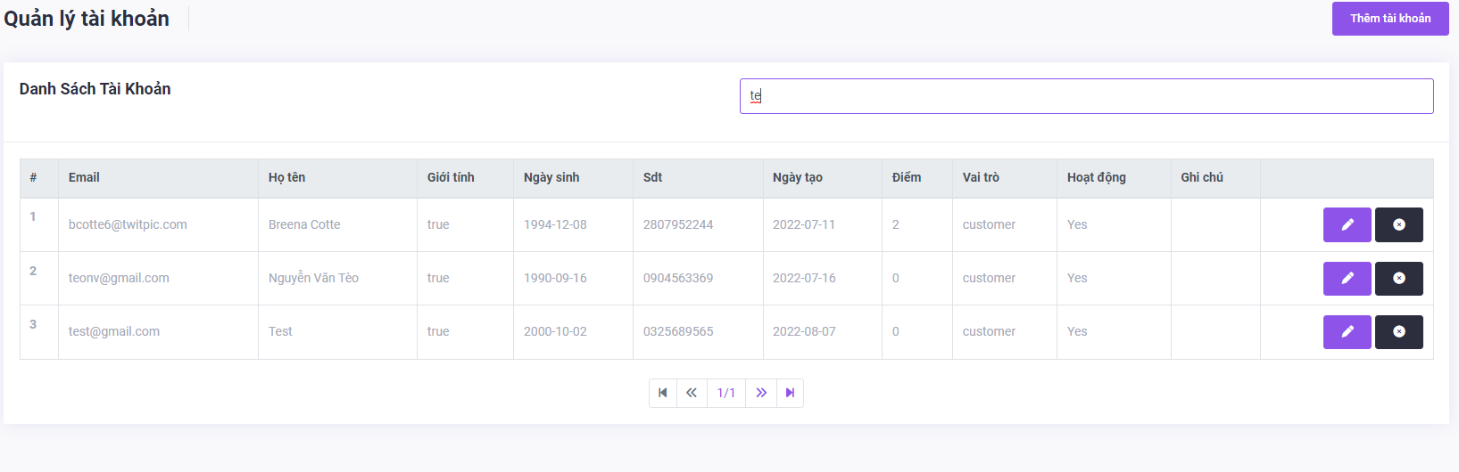

Mockup CRUD

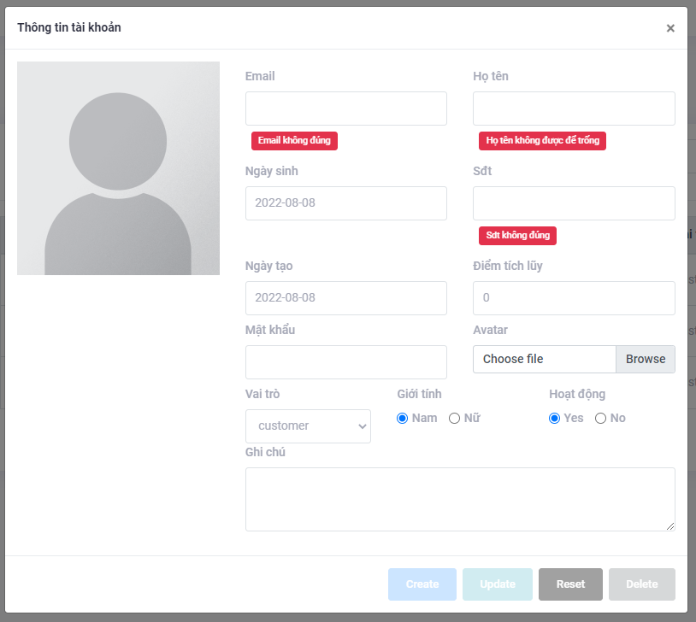

Mockup chỉnh sửa

### Phác thảo giao diện trang quản lý đơn hàng

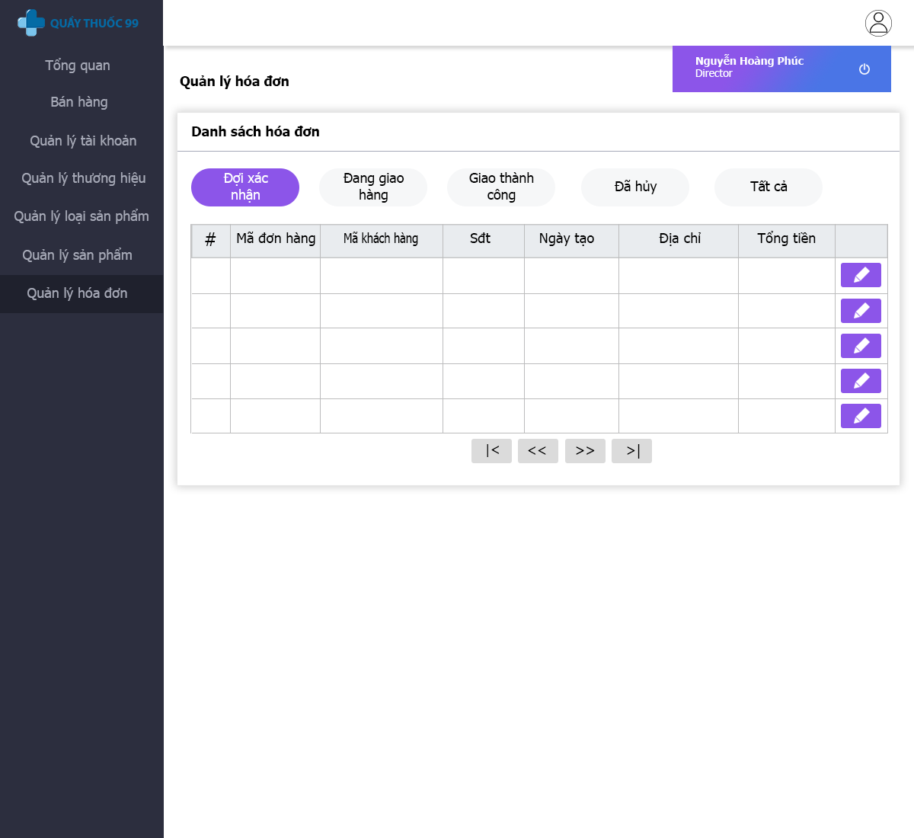

Mockup danh sách đơn hàng theo trạng thái

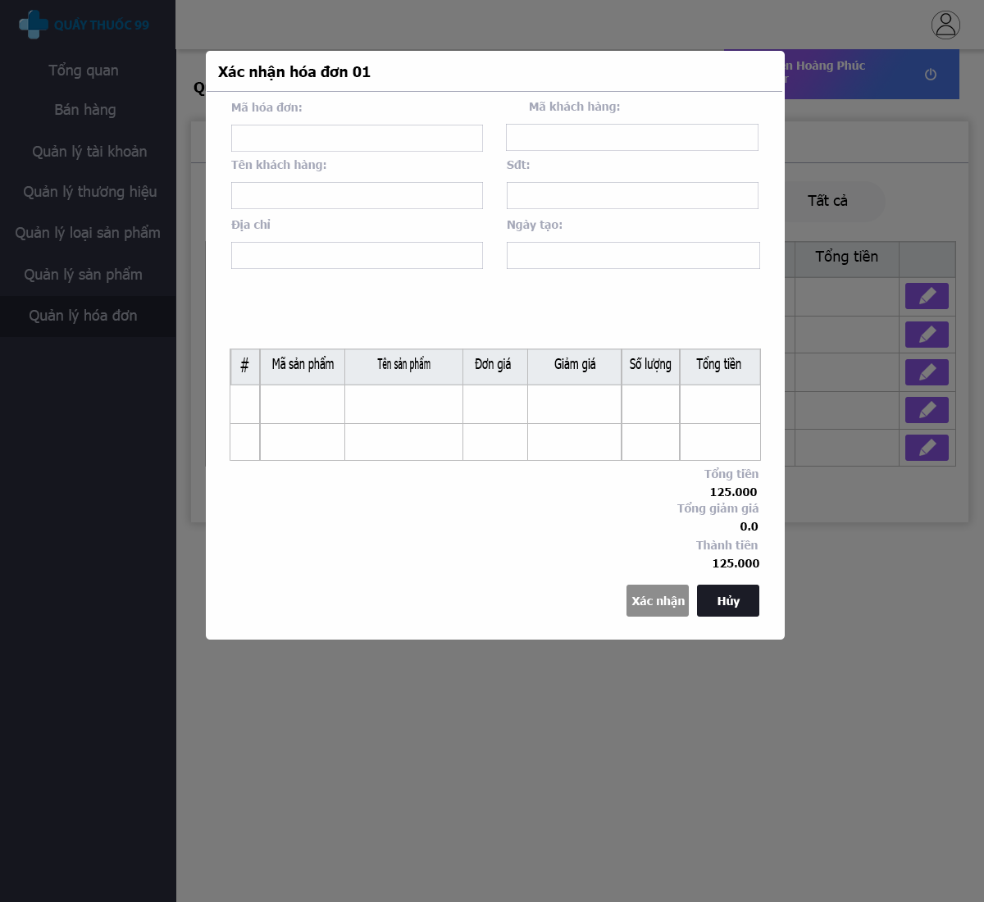

Mockup xác nhận đơn hàng

* 1. **Mô hình UseCase**
     1. **Xác định các Actor**
* Dựa vào yêu cầu bài toán, ta có các actor sau: Quản trị viên , Người dùng chưa đăng nhập, Khách hàng.
  + 1. **Xác định các Use Case**
       1. **Xây dựng sơ đồ Use Case tổng quát**

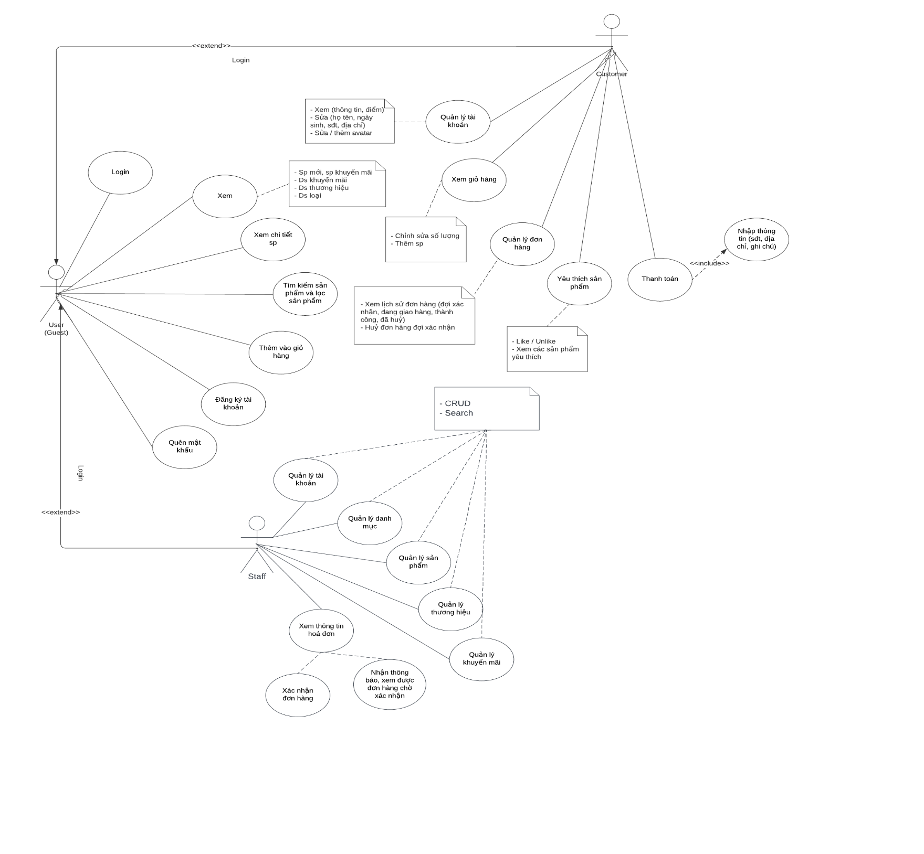

Sơ đồ Use case

* 1. **Mô hình Cơ sở dữ liệu quan hệ**
* Thực thể Util: Đơn vị sản phẩm

|  |  |  |  |
| --- | --- | --- | --- |
| **Tên cột** | **Kiểu** | **Ghi chú** | **Mô tả** |
| Id | Varchar (255) | **PK** | Mã đơn vị |
| Name | Nvarchar(255) | Not null | Tên đơn vị |
| Ghi_chu | Nvarchar(255) |  | Ghi chú |
| Active | Bit(1) | Not null | Trạng thái hoạt động |

* Thực thể Category: Danh mục sản phẩm

|  |  |  |  |
| --- | --- | --- | --- |
| **Tên cột** | **Kiểu** | **Ghi chú** | **Mô tả** |
| Id | Varchar(255) | **PK** | Mã danh mục |
| Name | Nvarchar(255) | Not null | Tên danh mục |
| Active | Bit(1) | Not null | Trạng thái hoạt động |

* Thực thể Sub_category: Danh mục con

|  |  |  |  |
| --- | --- | --- | --- |
| **Tên cột** | **Kiểu** | **Ghi chú** | **Mô tả** |
| Id | Varchar(255) | **PK** | Mã danh mục con |
| Name | Nvarchar(255) | Not null | Tên danh mục con |
| Active | Bit(1) | Not null | Trạng thái hoạt động |
| Photo | Varchar(255) | Not null | Tên hình |
| Category_id | Varchar(255) | **FK** | Mã danh mục chính |

* Thực thể Brand: Thương hiệu

|  |  |  |  |
| --- | --- | --- | --- |
| **Tên cột** | **Kiểu** | **Ghi chú** | **Mô tả** |
| id | Varchar(255) | **PK** | Mã thương hiệu |
| name | Nvarchar(255) | Not null | Tên thương hiệu |
| Active | Bit(1) | Not null | Trạng thái hoạt động |
| Ghi_chu | Varchar(255) |  | Ghi chú |
| Xuat_xu | Nvarchar(255) | Not null | Xuất xứ |
| Photo | Varchar(255) | Not null | Tên hình |

* Thực thể Product

|  |  |  |  |
| --- | --- | --- | --- |
| **Tên cột** | **Kiểu** | **Ghi chú** | **Mô tả** |
| Id | Int (auto) | **PK** | Mã sản phẩm |
| Name | Nvarchar(255) | Not null | Tên sản phẩm |
| Photo | Nvarchar(255) | Not null | Tên ảnh |
| Mo_ta | Nvarchar(20000) |  | Mô tả |
| Rx | Bit(1) | Not null | Thuốc kê toa |
| So_dang_ky | Varchar(255) |  | Số đăng ký |
| Don_vi_goc | Varchar(255) | Not null | Đơn vị gốc |
| Active | Bit(1) | Not null | Trạng thái hoạt động |
| Brand_id | Varchar(255) | **FK** | Mã thương hiệu |
| Sub_category_id | Varchar(255) | **FK** | Mã danh mục con |
| Ton_kho | Float | Not null | Số lượng tồn kho |

* Thực thể Goods: Hàng hóa (product và util là mối quan hệ nhiều nhiều nên bảng này là trung gian)

|  |  |  |  |
| --- | --- | --- | --- |
| **Tên cột** | **Kiểu** | **Ghi chú** | **Mô tả** |
| Id | Int (auto) | **PK** | Mã hàng hóa |
| Active | Bit(1) | Not null | Trạng thái hoạt động |
| Ghi_chu | Nvarchar(255) |  | Ghi chú |
| Gia_ban | Float | Not null | Giá bán |
| Qui_doi | Float | Not null | Số lượng qui đổi |
| Product_id | Int | **FK** | Mã sản phẩm |
| Util_id | Varchar(255) | **FK** | Mã đơn vị |
| Ban_online | Bit(1) | Not null | Trạng thái bán online |

* Thực thể Promotion: Khuyến mãi

|  |  |  |  |
| --- | --- | --- | --- |
| **Tên cột** | **Kiểu** | **Ghi chú** | **Mô tả** |
| Id | Varchar(255) | **PK** | Mã khuyến mãi |
| Mo_ta | Nvarchar(255) | Not null | Mô tả |
| Ngay_bat_dau | Date | Not null | Ngày bắt đầu |
| Ngay_ket_thuc | Date | Not null | Ngày kết thúc |
| Ngay_tao | Date | Not null | Ngày tạo |
| Photo | Varchar(255) | Not null | Tên hình ảnh |
| Active | Bit(1) | Not null | Trạng thái hoạt động |

* Thực thể Promotion_detail: Chi tiết khuyến mãi

|  |  |  |  |
| --- | --- | --- | --- |
| **Tên cột** | **Kiểu** | **Ghi chú** | **Mô tả** |
| Id | Int (auto) | **PK** | Mã khuyến mãi chi tiết |
| Discount | Float | Not null | Phần trăm giảm giá |
| Product_id | Int | **FK** | Mã sản phẩm |
| Promotion_id | Varchar(255) | **FK** | Mã khuyến mãi |

* Thực thể Role: Vai trò

|  |  |  |  |
| --- | --- | --- | --- |
| **Tên cột** | **Kiểu** | **Ghi chú** | **Mô tả** |
| Id | Varchar(255) | **PK** | Mã vai trò |
| Name | Varchar(255) | Not null | Tên vai trò |

* Thực thể Account: Tài khoản

|  |  |  |  |
| --- | --- | --- | --- |
| **Tên cột** | **Kiểu** | **Ghi chú** | **Mô tả** |
| Email | Varchar(255) | **PK** | Email |
| Active | Bit(1) | Not null | Trạng thái hoạt động |
| Avatar | Varchar(255) | Not null | Tên hình ảnh |
| Diem | Float | Not null | Điểm thân thiết |
| Ghi_chu | Nvarchar(255) |  | Ghi chú |
| Gioi_tinh | Bit(1) | Not null | Giới tính |
| Ho_ten | Nvarchar(255) | Not null | Họ tên |
| Mat_khau | Varchar(255) | Not null | Mật khẩu |
| Ngay_sinh | Date | Not null | Ngày sinh |
| Ngay_tao | Date | Not null | Ngày tạo |
| Sdt | Varchar(255) | Not null | Số điện thoại |
| Role_id | Varchar(255) | **FK** | Mã vai trò |
| Dia_chi | Nvarchar(255) | Not null | Địa chỉ |

* Thực thể Favorite: Sản phẩm yêu thích

|  |  |  |  |
| --- | --- | --- | --- |
| **Tên cột** | **Kiểu** | **Ghi chú** | **Mô tả** |
| Id | Int (auto) | **PK** | Mã yêu thích |
| Account_id | Varchar(255) | **FK** | Mã tài khoản |
| Goods_id | Int | **FK** | Mã hàng hóa |
| Ngay_thich | Date | Not null | Ngày thích |

* Thực thể Input: Phiếu nhập

|  |  |  |  |
| --- | --- | --- | --- |
| **Tên cột** | **Kiểu** | **Ghi chú** | **Mô tả** |
| Id | Int (auto) | **PK** | Mã phiếu nhập |
| Ghi_chu | Nvarchar(255) |  | Ghi chú |
| Ngay_tao | Date | Not null | Ngày tạo |
| Thanh_tien | Floar | Not null | Thành tiền |
| Tong_giam_gia | Float | Not null | Tổng giảm giá |
| Tong_tien | Float | Not null | Tổng tiền |
| Tong_vat | Float | Not null | Tổng VAT |
| Account_id | Varchar(255) | **FK** | Mã người nhập hàng |

* Thực thể Input_detail: Chi tiết phiếu nhập

|  |  |  |  |
| --- | --- | --- | --- |
| **Tên cột** | **Kiểu** | **Ghi chú** | **Mô tả** |
| Id | Int(auto) | **PK** | Mã chi tiết phiếu nhập |
| Vat | Float | Not null | Tiền vat |
| Don_gia | Float | Not null | Đơn giá nhập |
| Giam_gia | Float | Not null | Giảm giá |
| So_luong | Float | Not null | Số lượng |
| Input_id | Int | **FK** | Mã phiếu nhập |
| Product_id | Int | **FK** | Mã sản phẩm |

* Thực thể Orders: hóa đơn

|  |  |  |  |
| --- | --- | --- | --- |
| **Tên cột** | **Kiểu** | **Ghi chú** | **Mô tả** |
| Id | Int (auto) | **PK** | Mã hoá đơn |
| Da_huy | Bit(1) | Not null | Trạng thái đã hủy |
| Da_tra_hang | Bit(1) | Not null | Trạng thái đã trả hàng |
| Dang_giao_hang | Bit(1) | Not null | Trạng thái đang giao hàng |
| Doi_xac_nhan | Bit(1) | Not null | Trạng thái đợi xác nhận |
| Thanh_cong | Bit(1) | Not null | Trạng thái thành công |
| Dia_chi | Nvarchar(255) | Not null | Địa chỉ |
| Manv | Varchar(255) | Not null | Mã người xác nhận |
| Ngay_tao | Date | Not null | Ngày đặt hàng |
| Phi_giao_hang | Float | Not null | Phí giao hàng |
| Sdt | Varchar(255) | Not null | Số điện thoại |
| Tai_cua_hang | Bit(1) | Not null | Trạng thái mua tại cửa hàng |
| Tong_tien | Float | Not null | Tổng tiền |
| Tong_giam_gia | Float | Not null | Tổng giảm giá |
| Thanh_tien | Float | Not null | Thành tiền |
| Account_id | Varchar(255) | **FK** | Mã khách hàng |

* Thực thể Order_detail: Chi tiết hóa đơn

|  |  |  |  |
| --- | --- | --- | --- |
| **Tên cột** | **Kiểu** | **Ghi chú** | **Mô tả** |
| Id | Int (auto) | **PK** | Mã chi tiết hóa đơn |
| Don_gia | Float | Not null | Giá bán |
| Ghi_chu | Nvarchar(255) |  | Ghi chú |
| Giam_gia | Float | Not null | Giảm giá |
| So_luong | Float | Not null | Số lượng |
| Input_detail_id | Int | **FK** | Mã phiếu nhập chi tiết |
| Order_id | Int | **FK** | Mã hóa đơn |
| Goods_id | Int | **FK** | Mã hàng hóa |

* Thực thể Returns: Phiếu trả

|  |  |  |  |
| --- | --- | --- | --- |
| **Tên cột** | **Kiểu** | **Ghi chú** | **Mô tả** |
| Id | Int (auto) | **PK** | Mã phiếu trả |
| Ghi_chu | Nvarchar(255) | Not null | Ghi chú |
| Ngay_tao | Date | Not null | Ngày tạo |
| Tong_tien | Float | Not null | Tổng tiền |
| Tong_giam_gia | Float | Not null | Tổng giảm giá |
| Thanh_tien | Float | Not null | Thành tiền |

* Thực thể Return_detail: Phiếu trả chi tiết

|  |  |  |  |
| --- | --- | --- | --- |
| **Tên cột** | **Kiểu** | **Ghi chú** | **Mô tả** |
| Id | Int (auto) | **PK** | Mã phiếu trả chi tiết |
| Don_gia | Float | Not null | Đơn giá |
| Giam_gia | Float | Not null | Giảm giá |
| So_luong | Float | Not null | Số lượng |
| Ghi_chu | Nvarchar(255) |  | Ghi chú |
| Input_detail_id | Int | **FK** | Mã chi tiết phiếu nhập |
| Return_id | Int | **FK** | Mã phiếu trả |

## Phân tích và hoàn thiện sơ đồ ERD

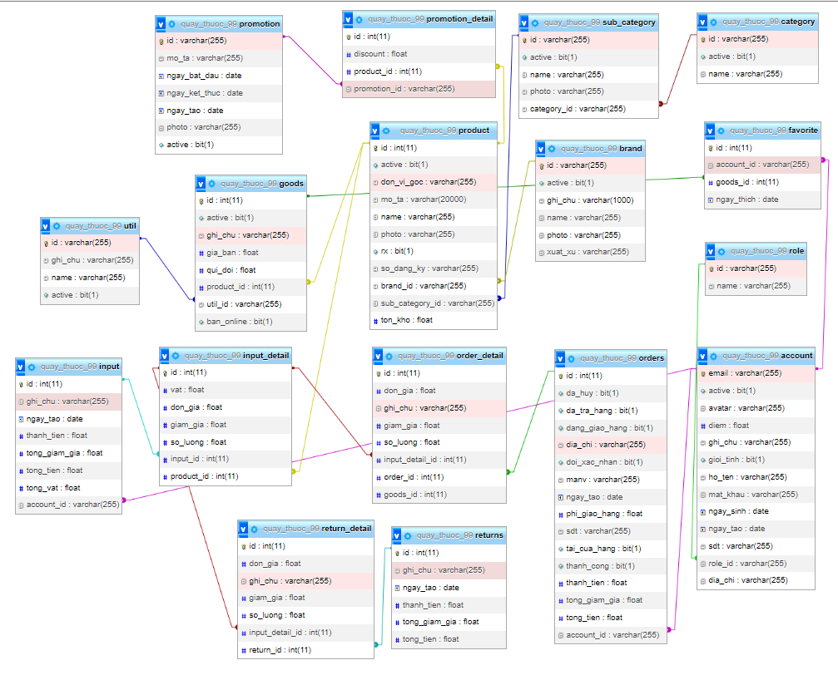

Sơ đồ ERD

* 1. **Sơ đồ chức năng hệ thống**
     1. **Sơ đồ hoạt động (Activities Diagram)**

#### Chức năng đăng ký

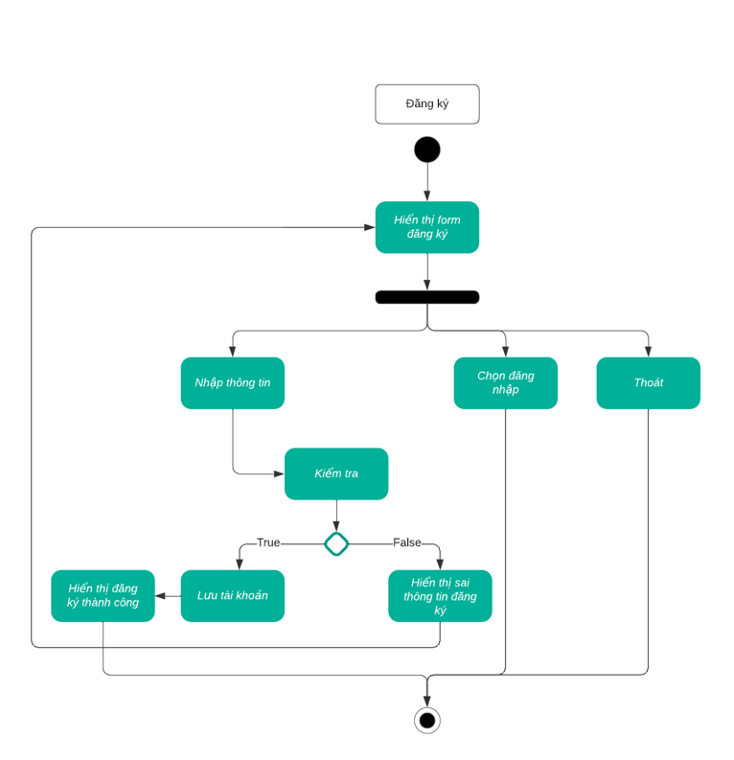

#### Chức năng đăng nhập

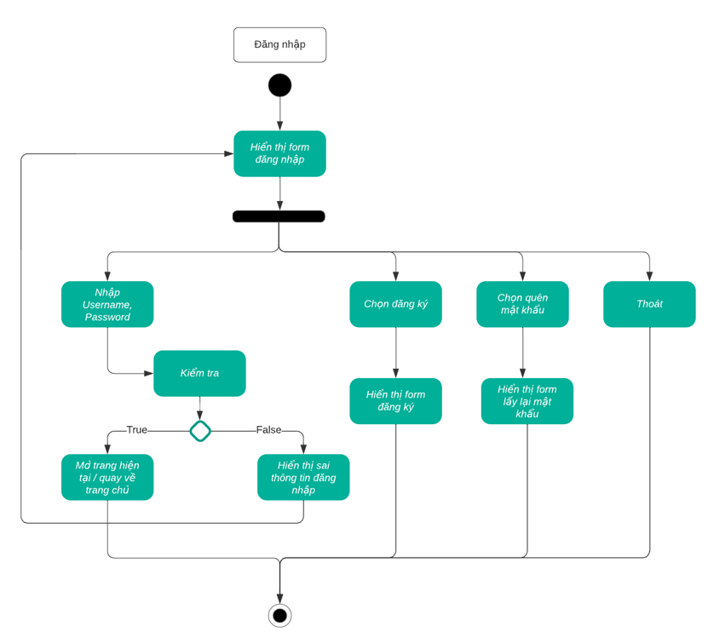

#### Quên mật khẩu

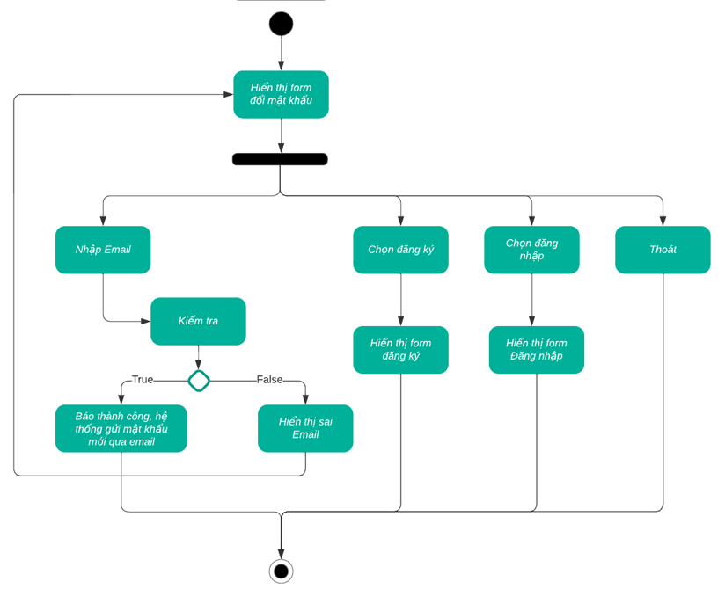

#### Load form tài khoản

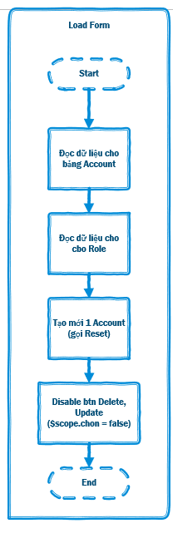

#### Chỉnh sửa tài khoản

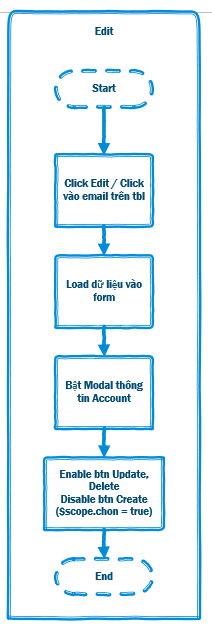

#### Tạo mới tài khoản

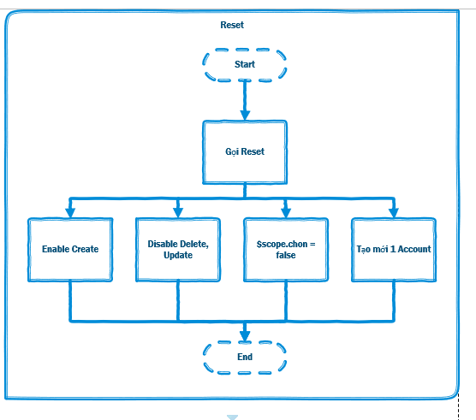

#### Thêm tài khoản

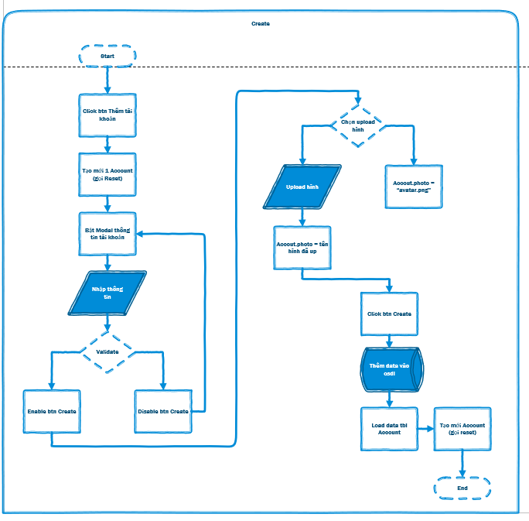

#### Cập nhật tài khoản

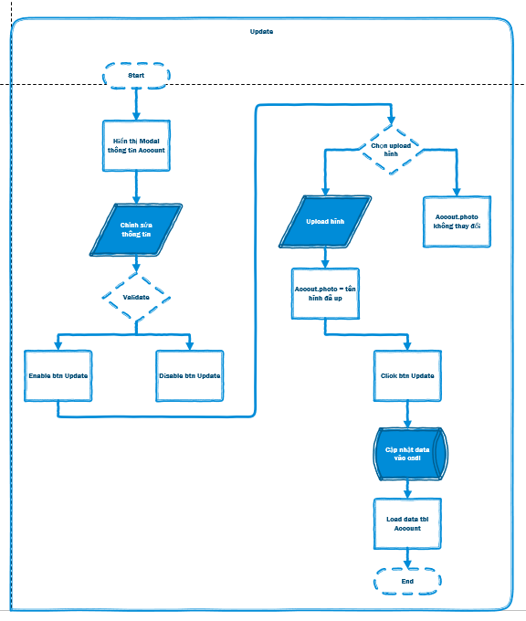

#### Thêm vào giỏ hàng

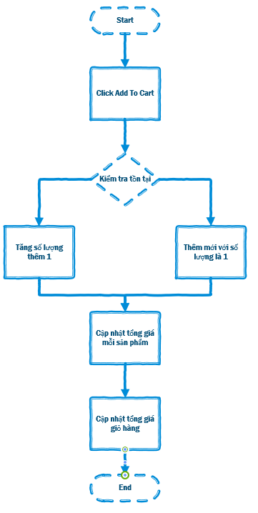

#### Cập nhật số lượng giỏ hàng

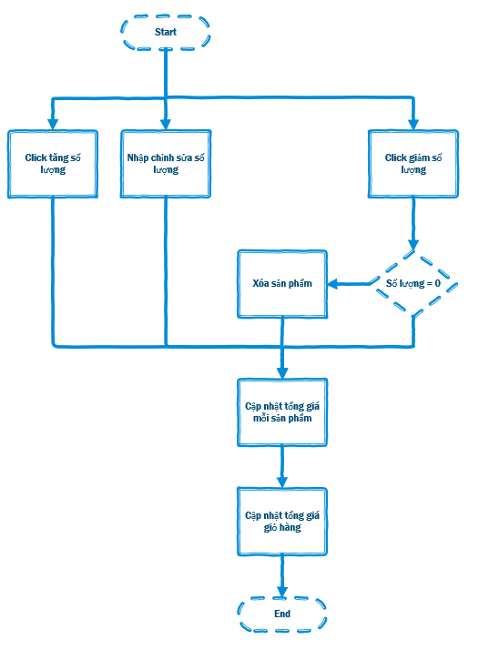

## Mô hình tổ chức hệ thống

### Template

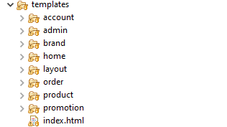

* Chứa các trang html giao diện của trang web

### Static

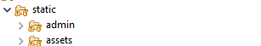

* Chứa các file css, js

### Model

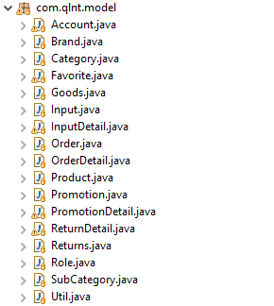

* Chứa các lớp entity

### Repository

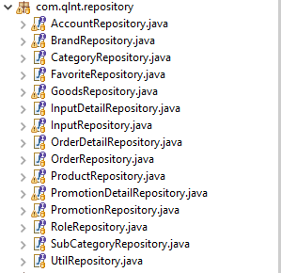

* Chứa các lớp truy xuất dữ liệu, truy vấn với database

### Service và Service Impl

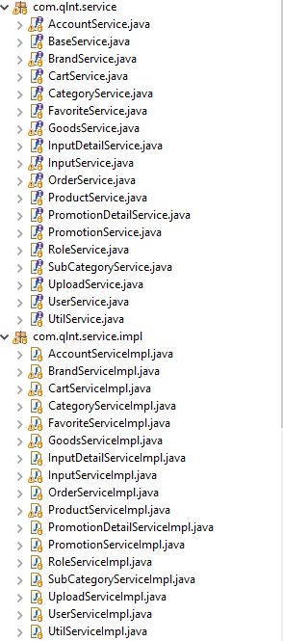

* Chứa các lớp xử lý logic để trả dữ liệu thích hợp về cho client

### Controller

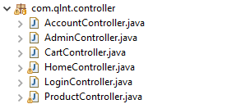

* Chứa các lớp tiếp nhận request từ người dùng, gọi Service phù hợp để xử lý request và gửi response về cho người dùng

### API

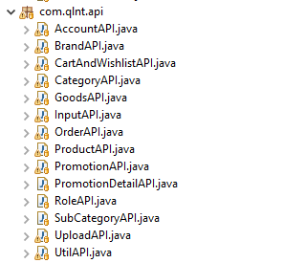

* Chứa các Restful api

### Interceptor

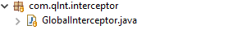

* Chứa lớp load menu (gồm danh mục, thương hiệu) cho giao diện người dùng

### Các lớp cấu hình

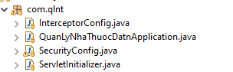

# CHƯƠNG IV – DEMO GIAO DIỆN

## Demo giao diện

### Giao diện trang chủ

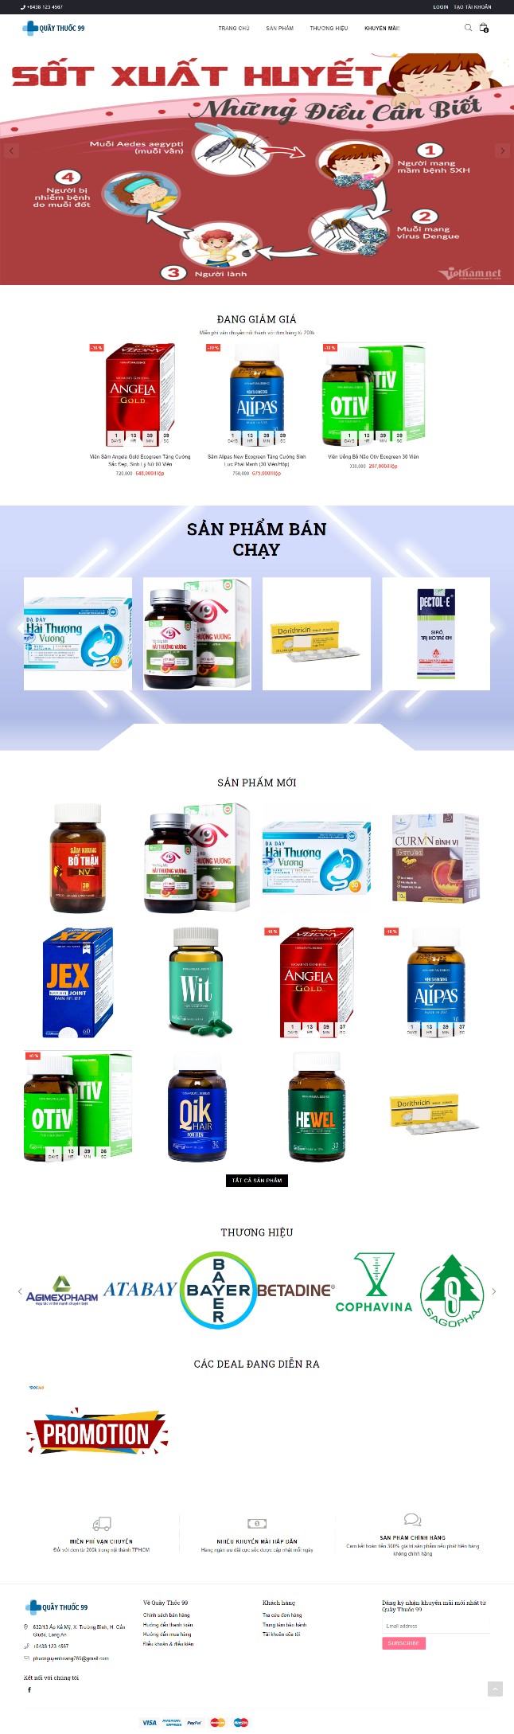

* + - * Trang chủ được hiển thị khi vào trang web
      * Trang chủ sẽ hiển thị các sản phẩm đang giảm giá, sản phẩm bán chạy, sản phẩm mới
      * Hiển thị danh sách thương hiệu, danh sách các khuyên mãi đang diễn ra
      * Khách hàng có thể tìm sản phẩm cần mua, xem các thông tin cơ bản (giá, tên, tình trạng, giảm giá) và thêm mặt hàng vào giỏ hàng

### Giao diện trang chi tiết sản phẩm

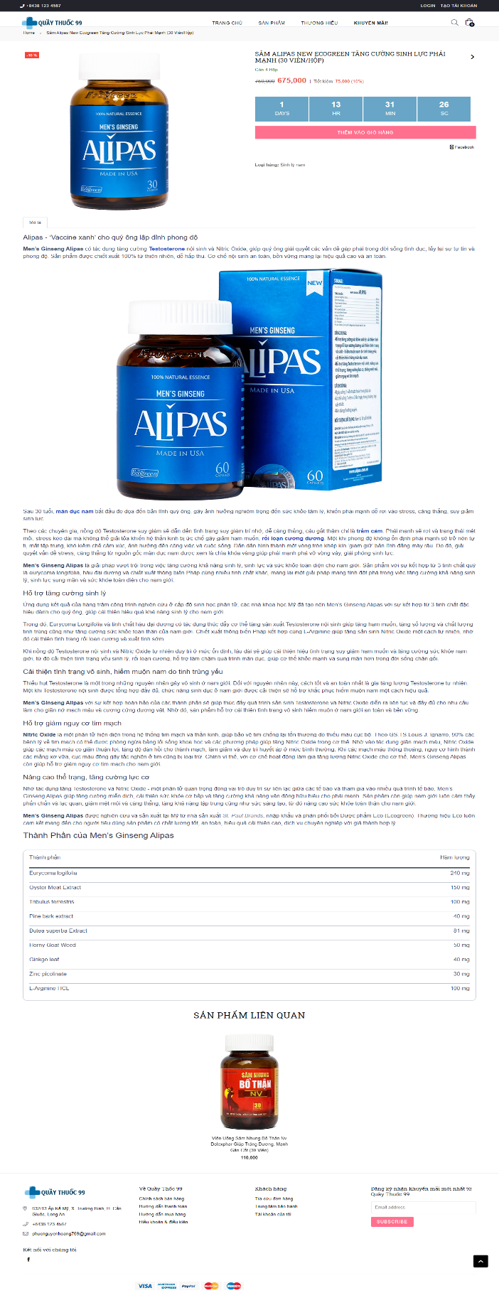

* Khách hàng sẽ xem được thông tin chi tiết của sản phẩm
* Khách hàng có thể đánh giá sản phẩm

### Giao diện trang danh sách sản phẩm

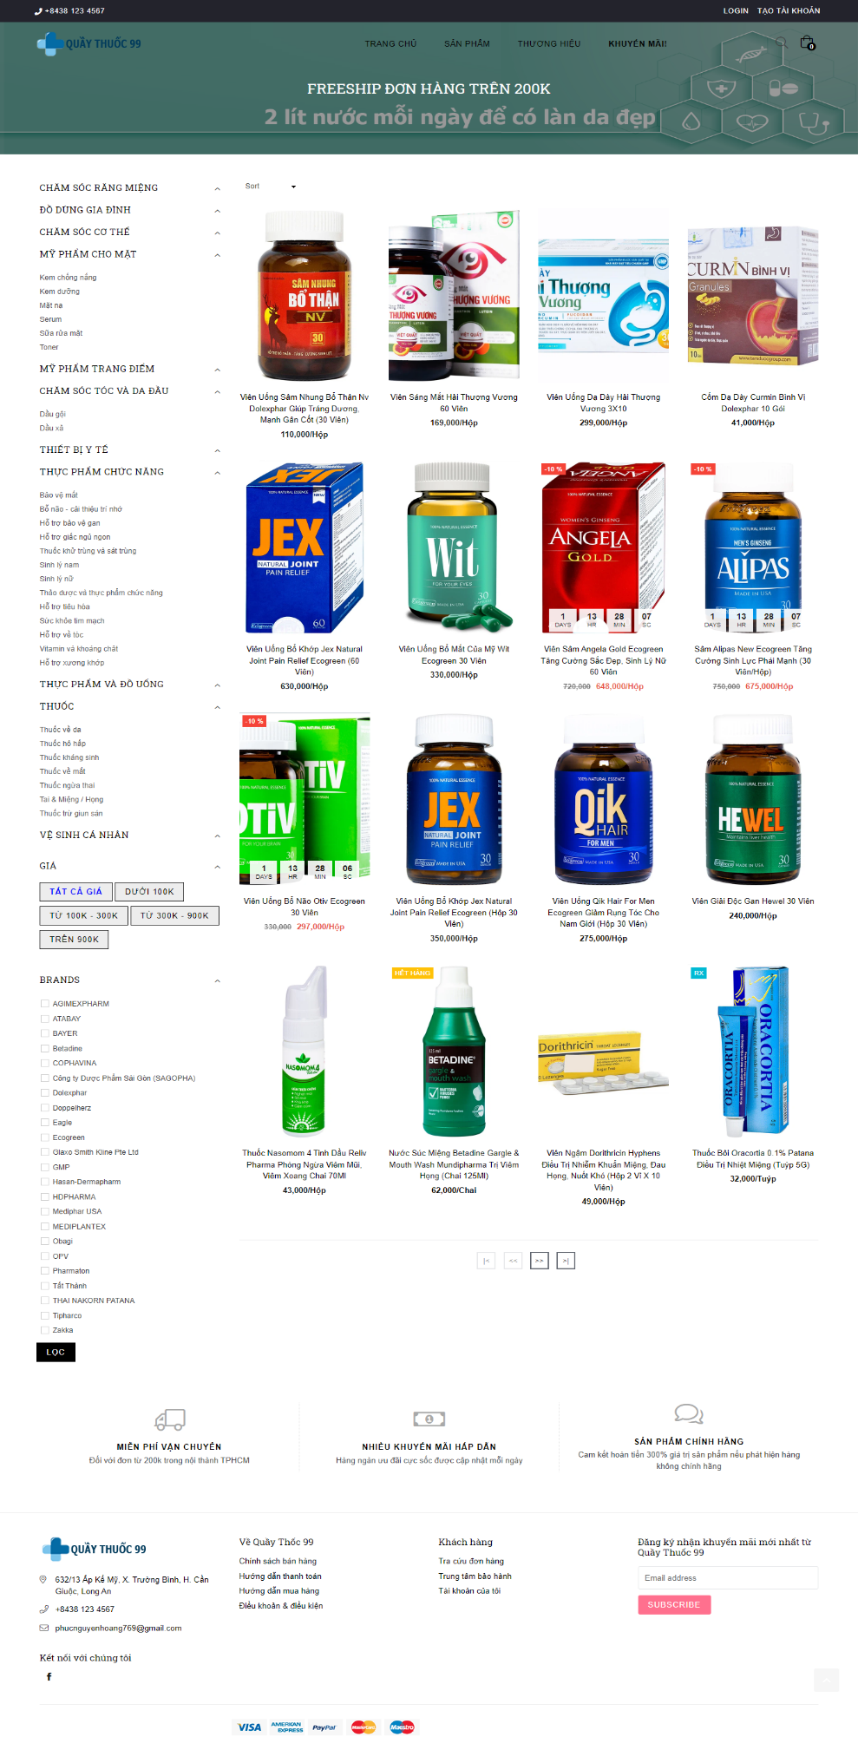

* Hiển thị danh sách sản phẩm
* Khách hàng có thể lọc sản phẩm theo danh mục, khoảng giá, danh sách thương hiệu
* Khách hàng có thể sắp xếp chế độ xem theo giá tăng hoặc giảm dần
* Trang web được phân trang, mỗi trang 16 sản phẩm

### Giao diện các trang giỏ hàng

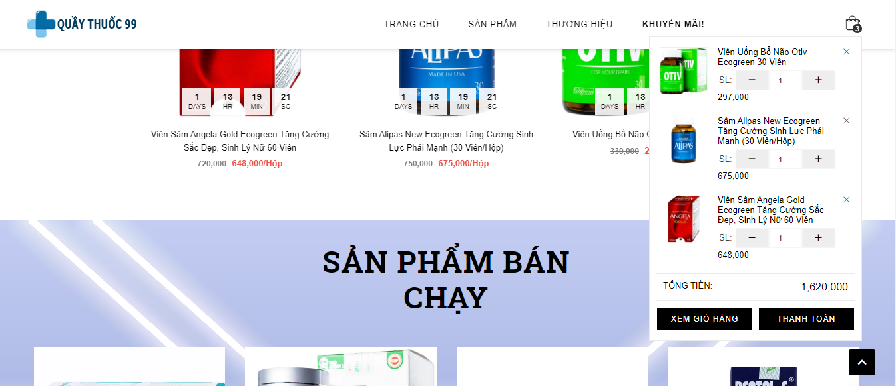

* Component vỏ hàng ở thanh menu tự cập nhật realtime khi người dùng thêm sản phẩm mới, thay đổi số lượng

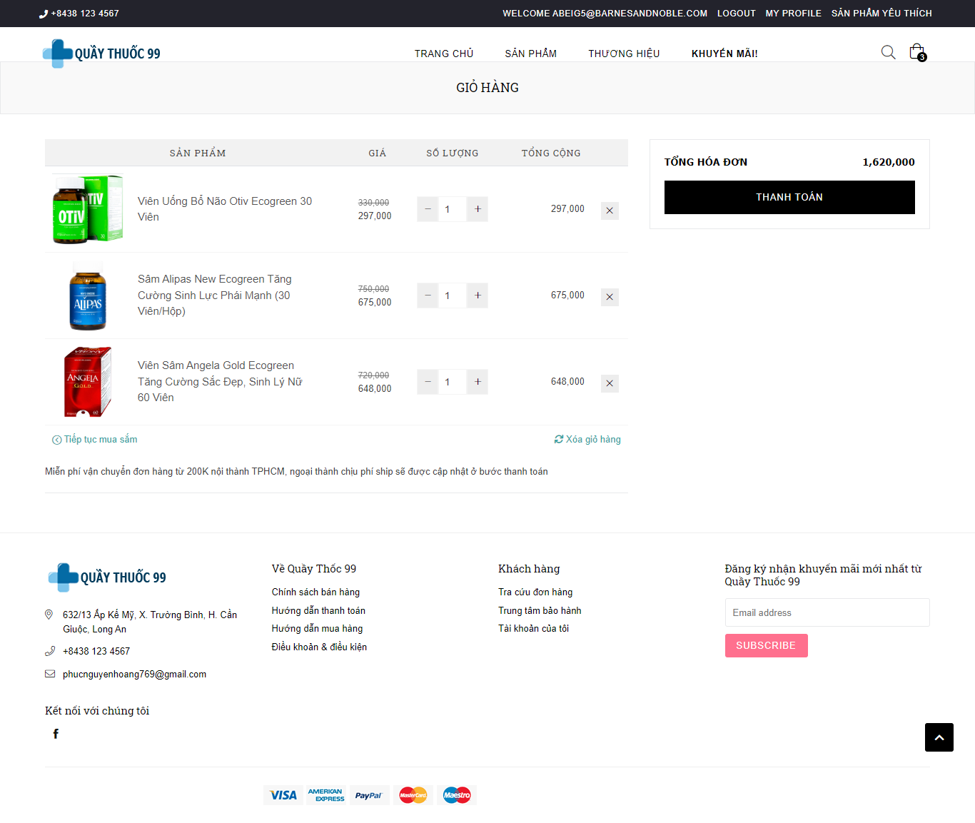

* Trang chi tiết giỏ hàng cho người dùng xem lại, chỉnh sửa số lượng sản phẩm trước khi thanh toán

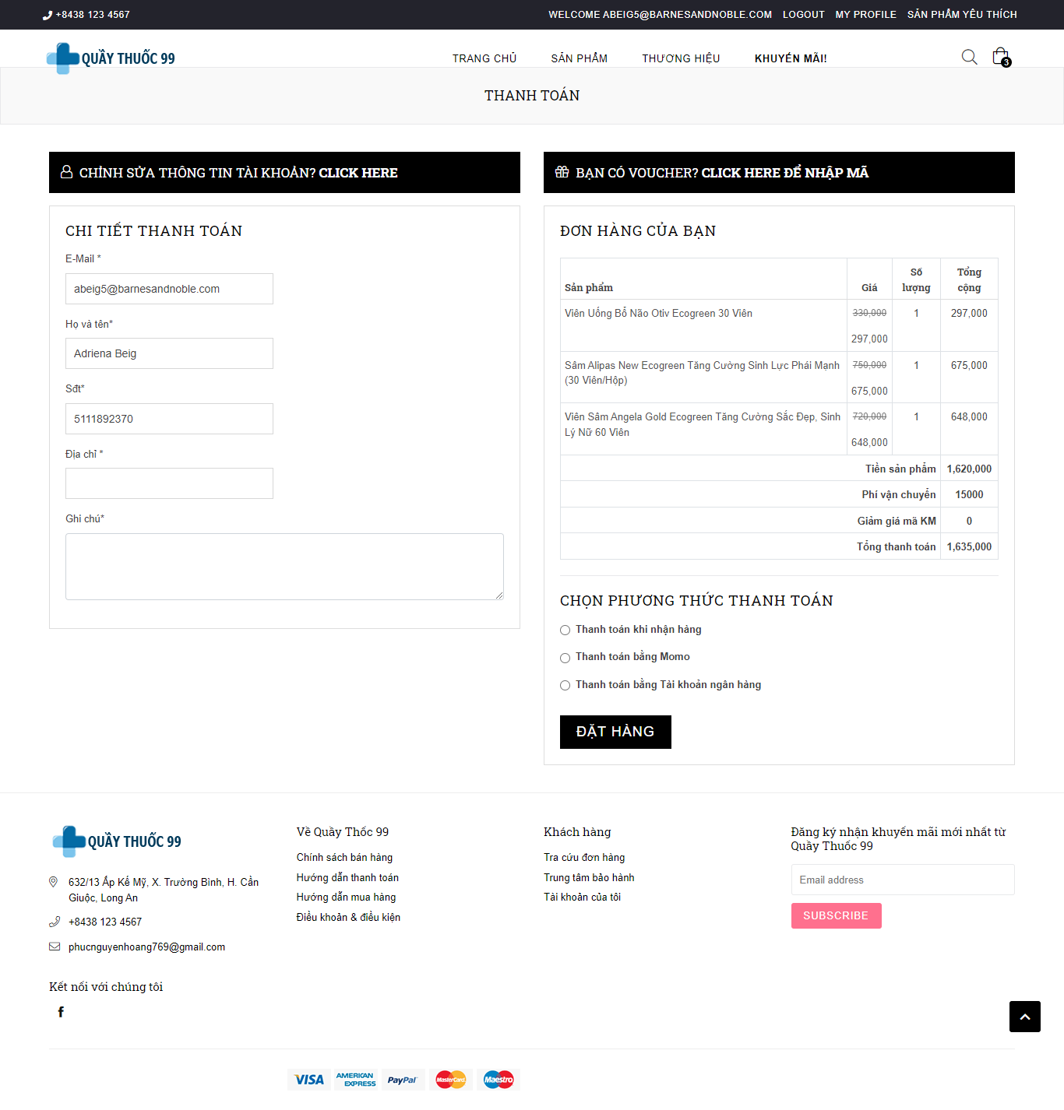

* Trang thanh toán cho phép khách hàng nhập các thông tin để đặt hàng

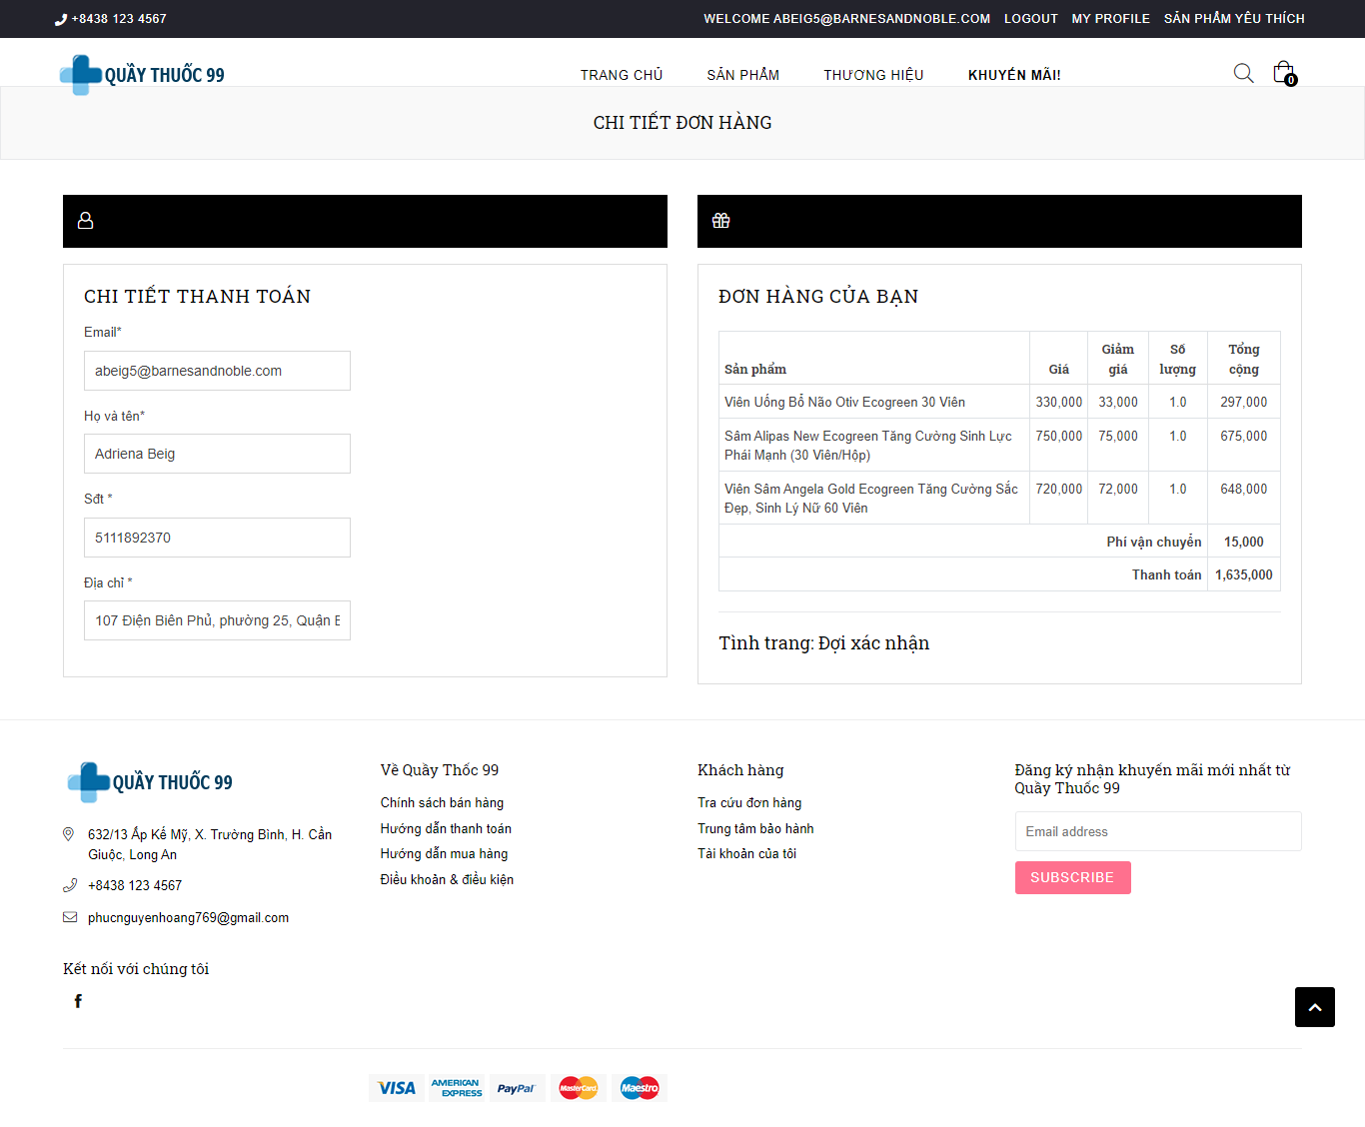

* Sau khi đơn hàng được đặt thành công, trang web sẽ được chuyển sang trang chi tiết đơn hàng

* + 1. **Giao diện trang đăng nhập**

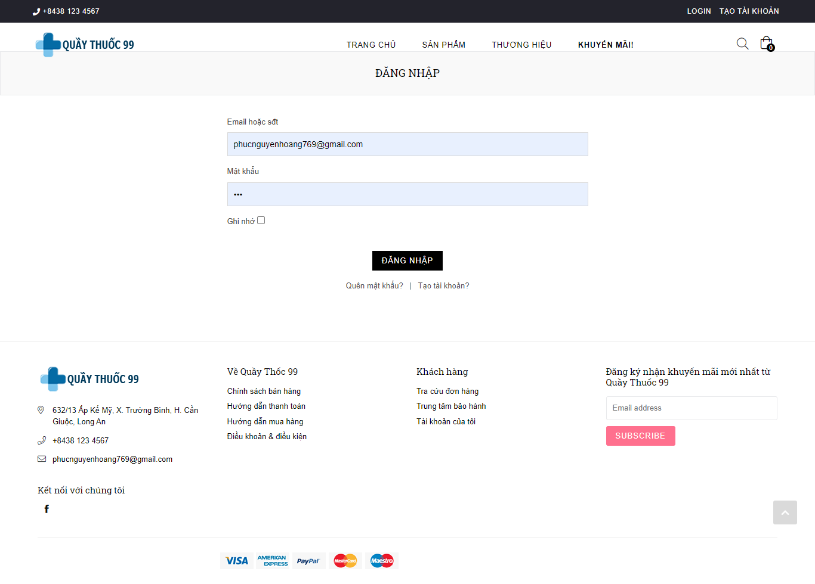

* Khách hàng sẽ nhập email và mật khẩu để đăng nhập
* Nếu chưa có tài khoản thì nhấn vào “Đăng ký”
* Khi quên mật khẩu thì nhấn vào “Quên mật khẩu”
  + 1. **Giao diện trang đăng ký**

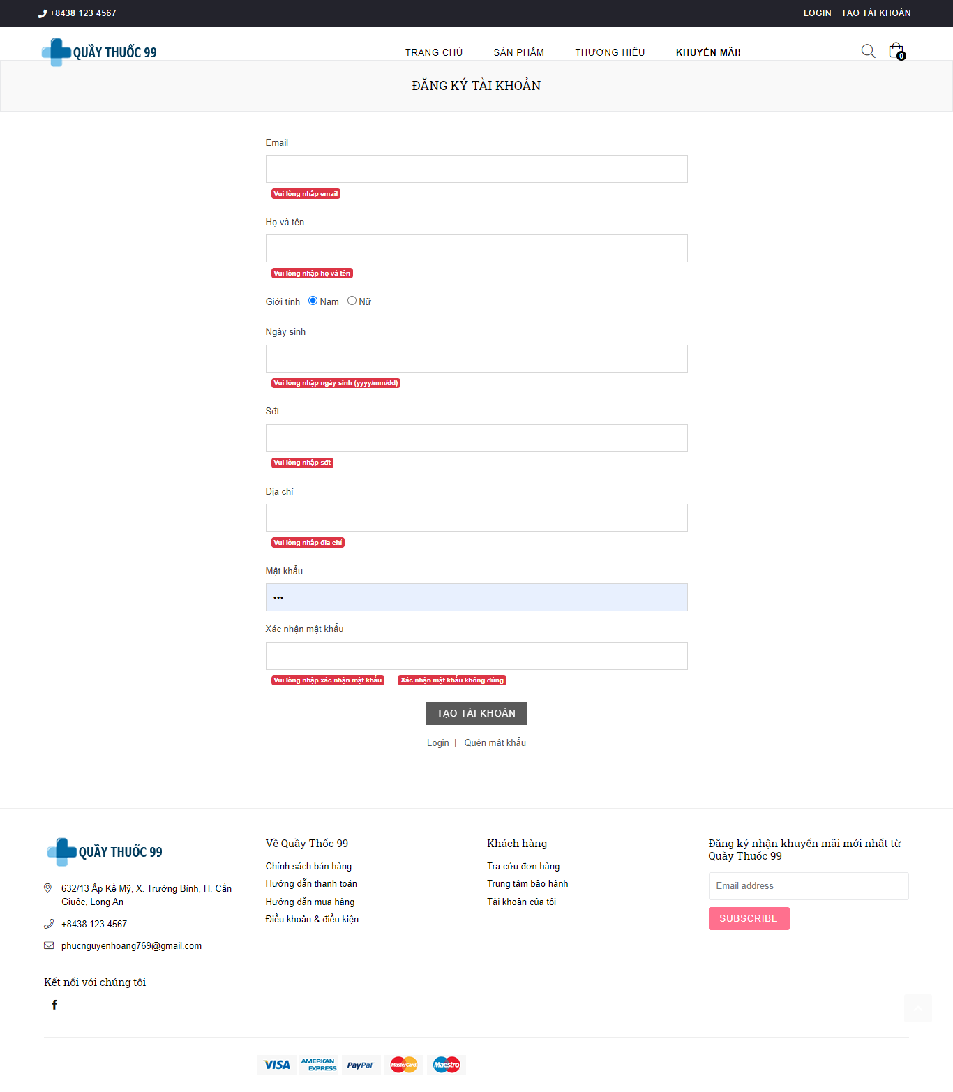

* Khách hàng cần phải nhập các thông tin cần thiết để tạo tài khoản mới
  + 1. **Giao diện trang quên mật khẩu**

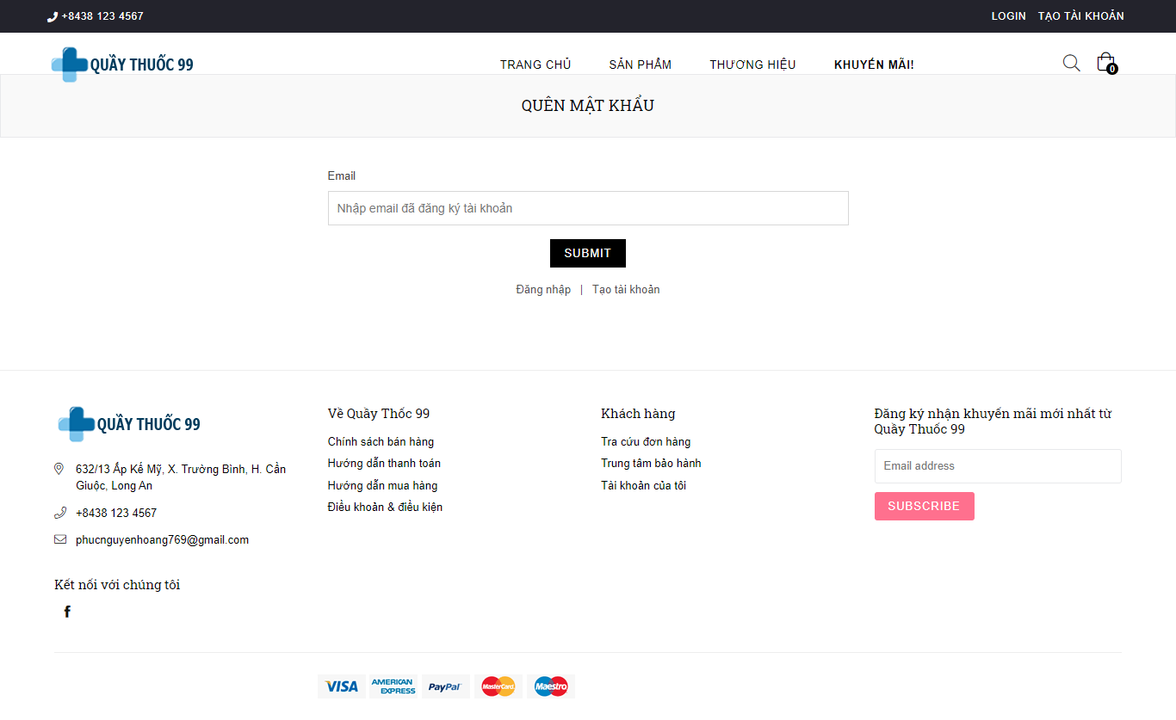

* Khách hàng nhập vào email và nhấn “Submit”, hệ thống sẽ gửi vào email mật khẩu mới để khách hàng đăng nhập

### Giao diện trang thương hiệu và khuyến mãi

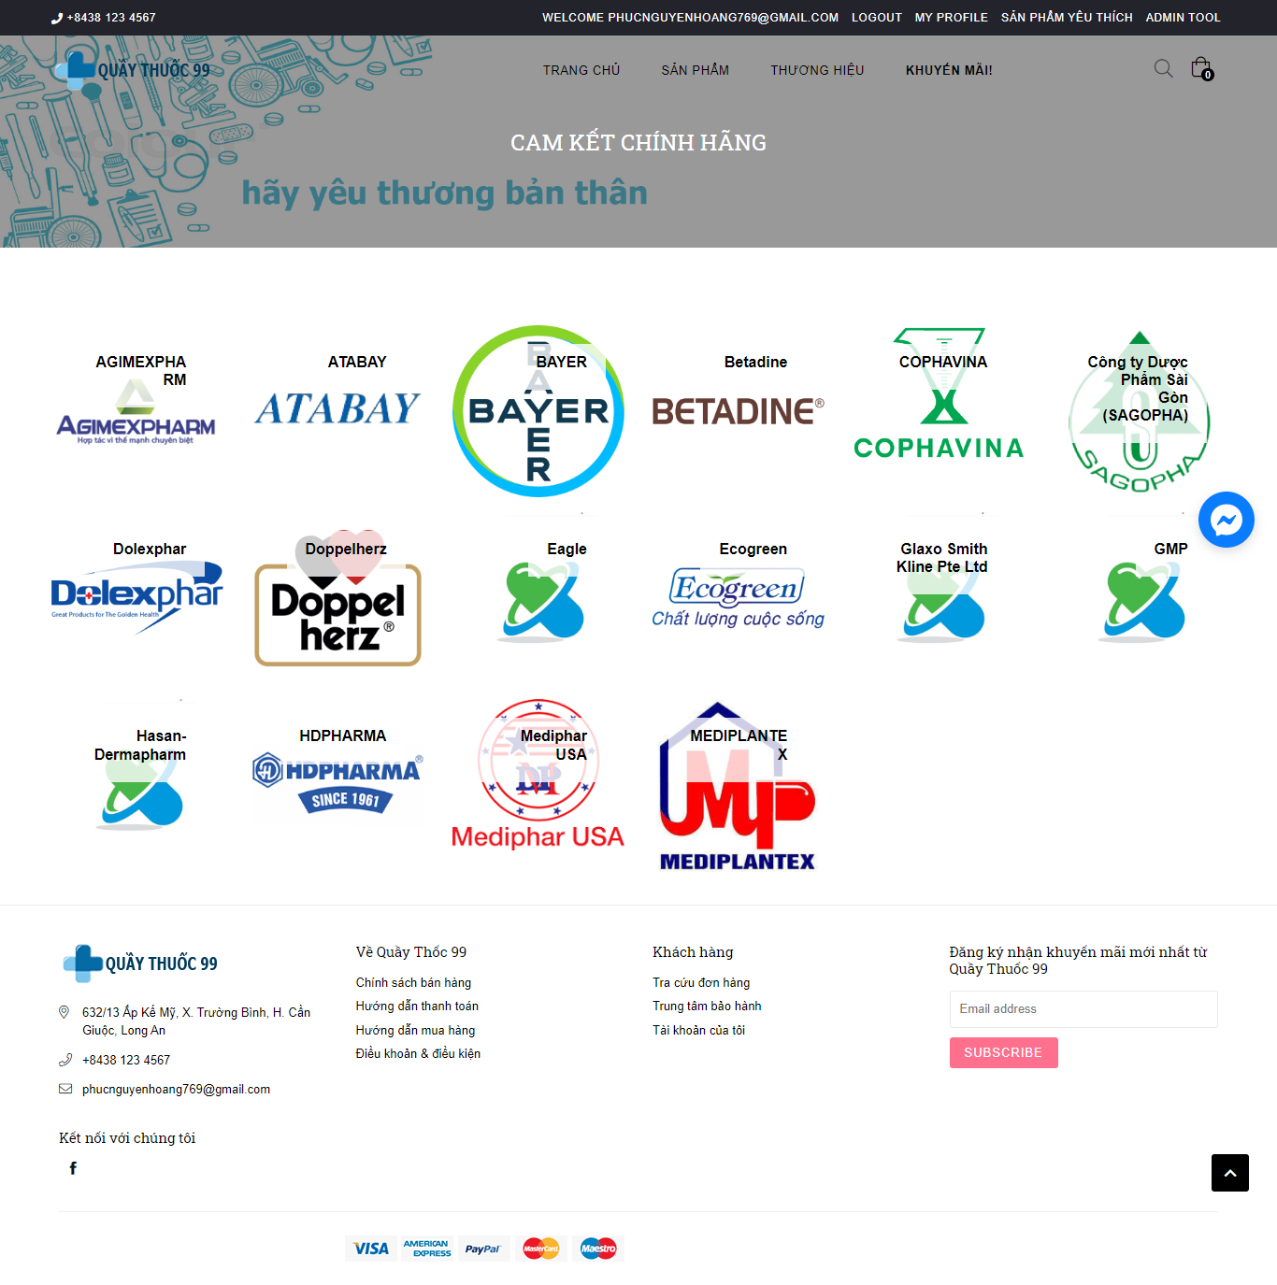

* Danh sách các thương hiệu đang được bán ở trang web

### Giao diện trang thông tin cá nhân

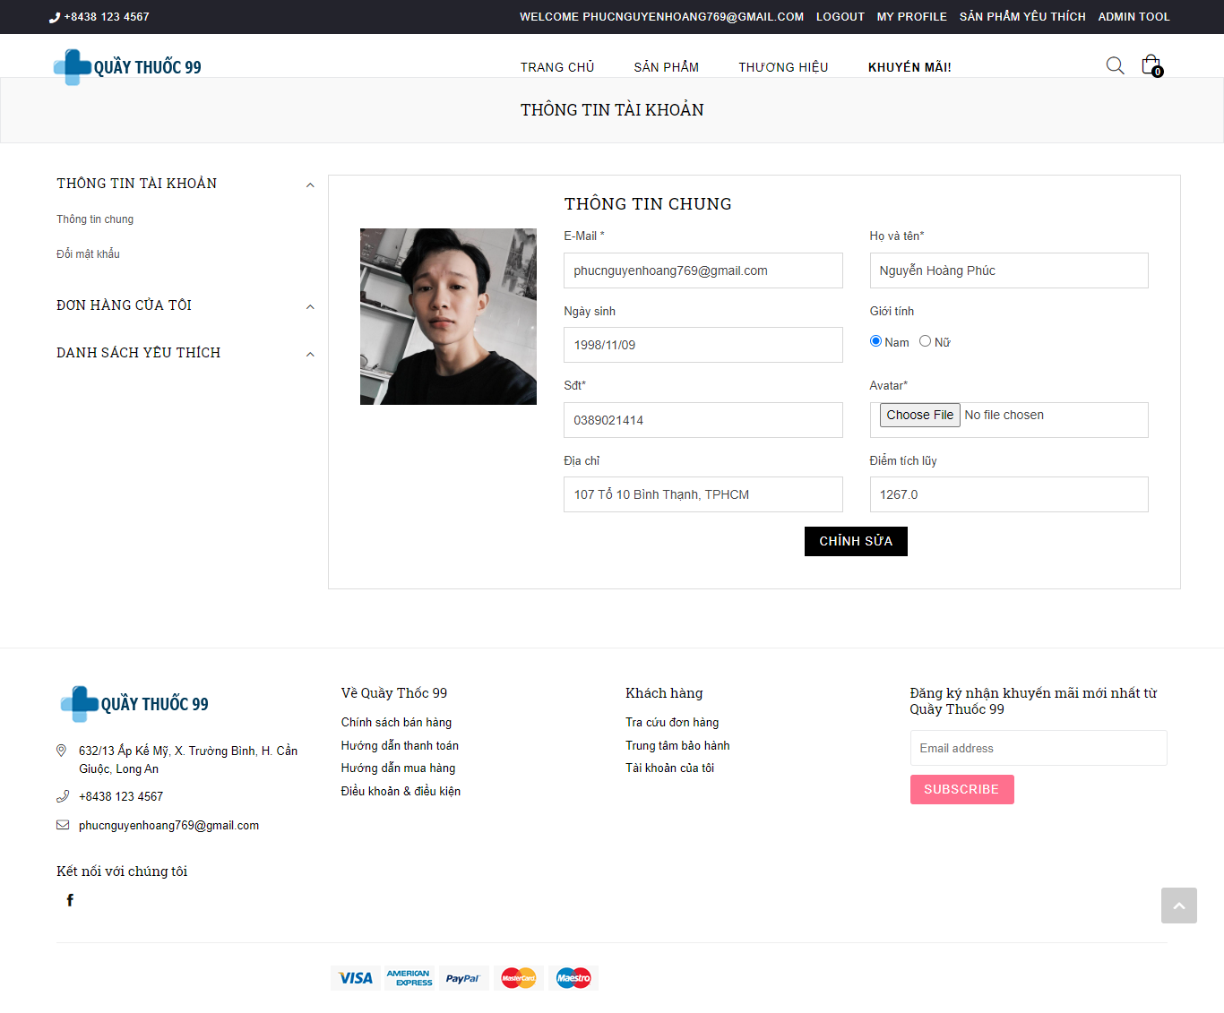

* Khác hàng có thể chỉnh sửa thông tin tài khoản của mình.
* Đổi được mật khẩu
* Xem các đơn hàng hiện tại và đã đặt trước đây
* Xem được các sản phẩm yêu thích

### Trang admin tổng quan

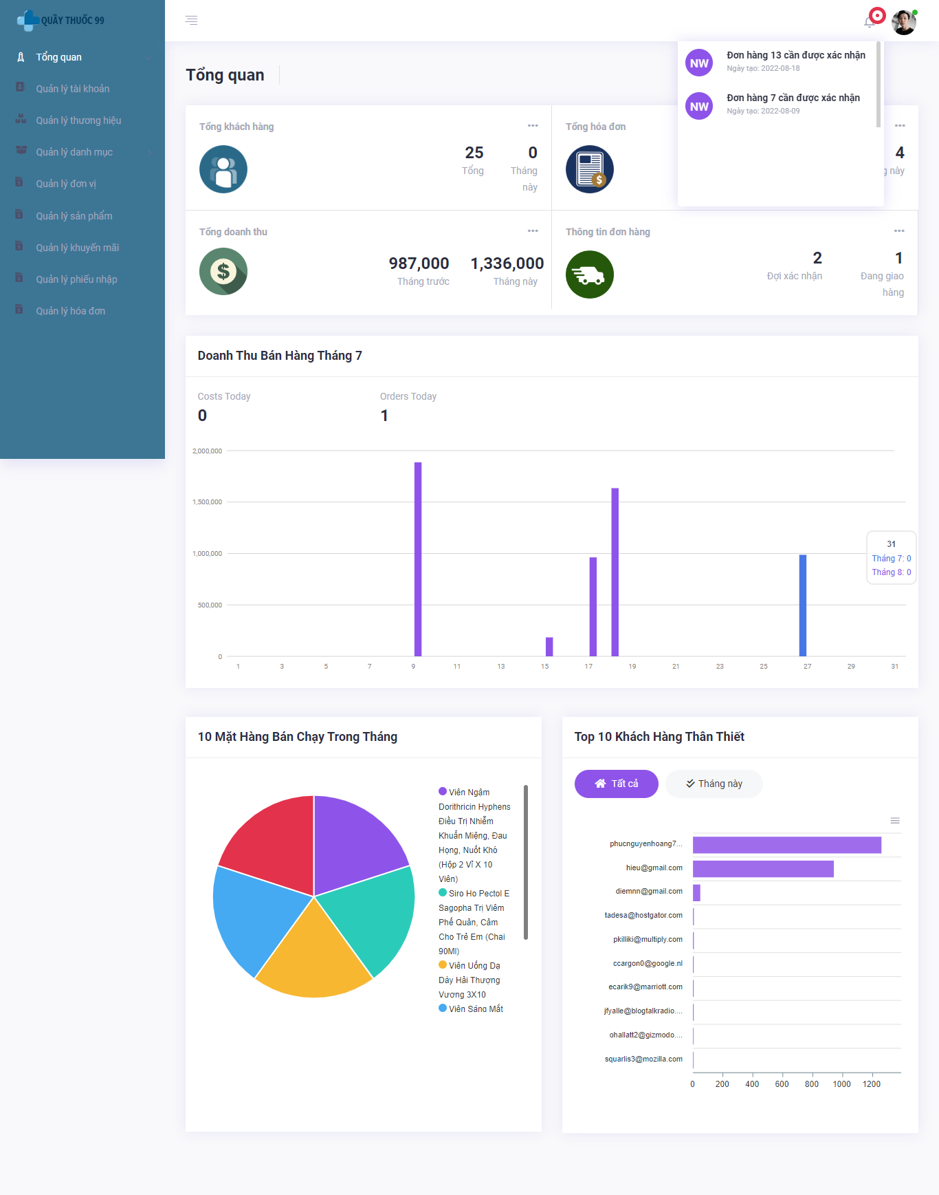

* Trên cùng có 4 label thống kê ở tháng trước và tháng này theo thứ tự: tổng tài khoản khách hàng, tổng hóa đơn được giao thành công, tổng doanh thu, các đơn hàng đang giao hay đang đợi xác nhận.
* Bên phải trên cùng là thông báo mỗi khi có đơn hàng mới cần xác nhận
* Có các biểu đồ thống kê: Doanh thu theo ngày xem được sự tương quan giữa tháng trước và tháng này, 10 mặt hàng bán chạy, 10 khách hàng thân thiết từ xưa đến giờ, 10 khách hàng mua nhiều trong tháng

### Trang admin các trang quản lý sản phẩm

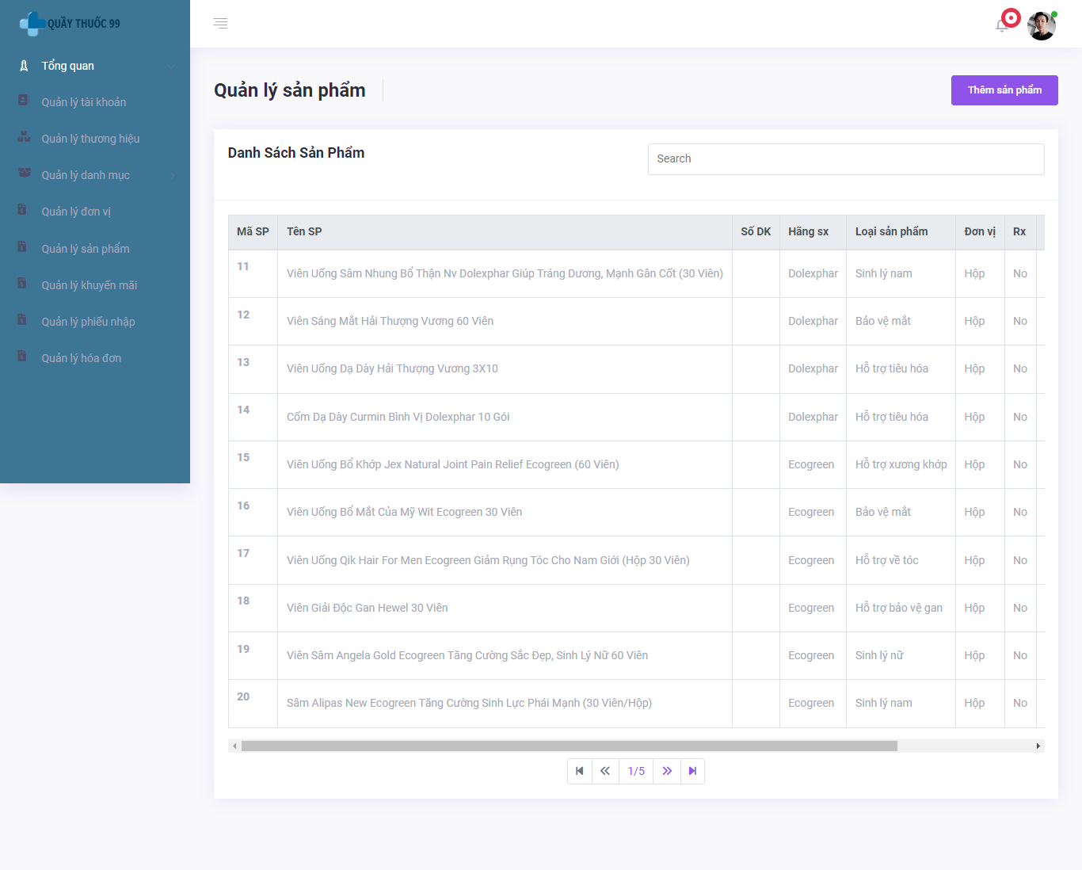

* Danh sách sản phẩm, có thể tìm kiếm theo tên

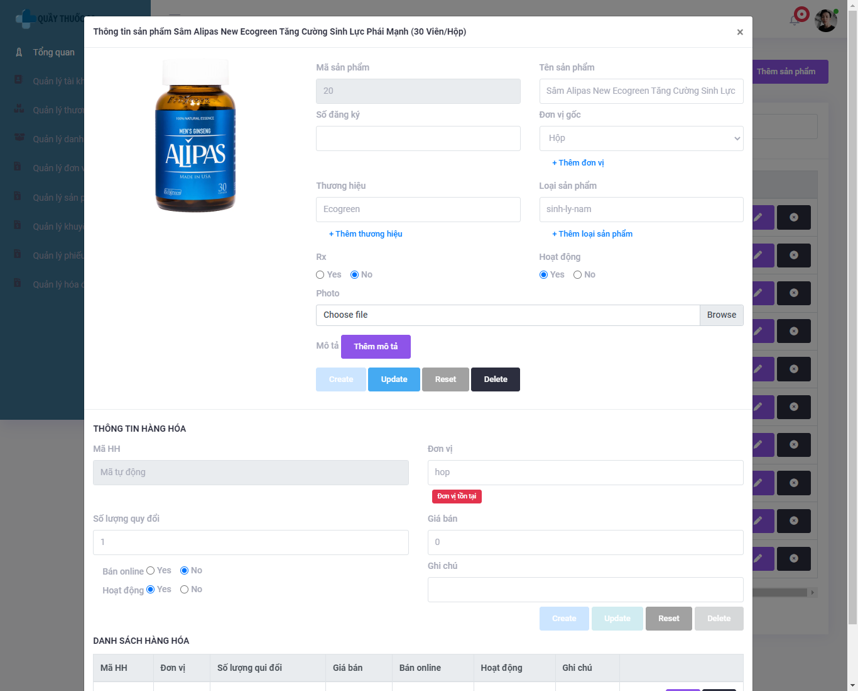

* Giao diện chi tiết sản phẩm giúp người dùng có thể chỉnh sửa, xóa, hoặc tạo một sản phẩm mới

### Giao diện quản lý phiếu nhập

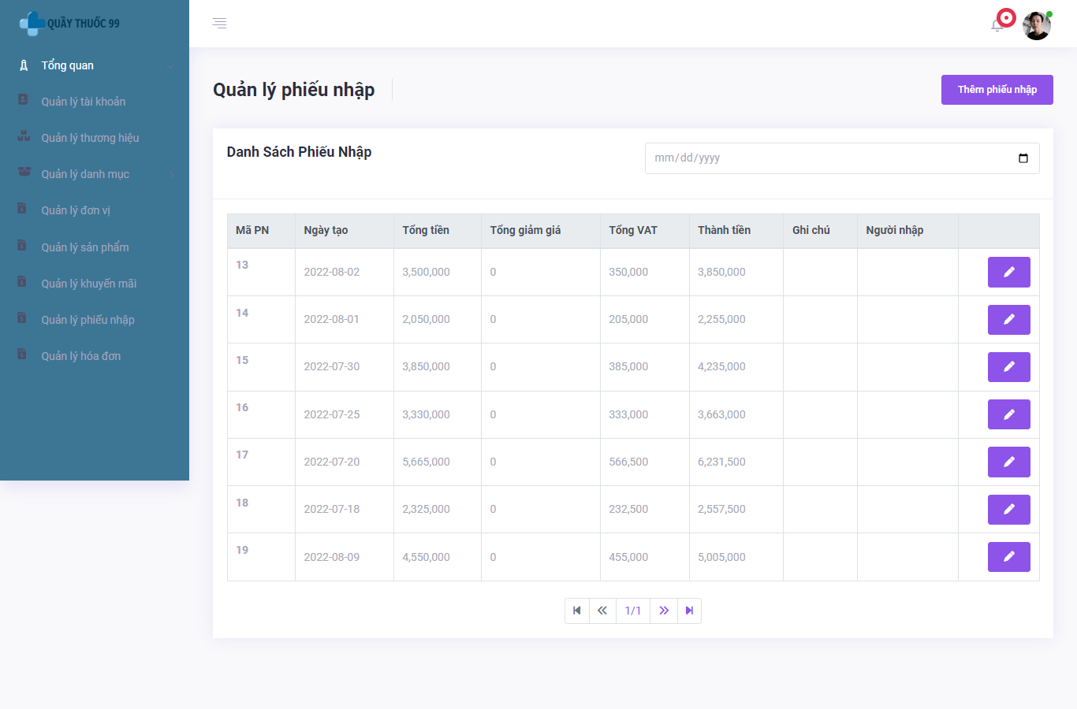

* Danh sách phiếu nhập

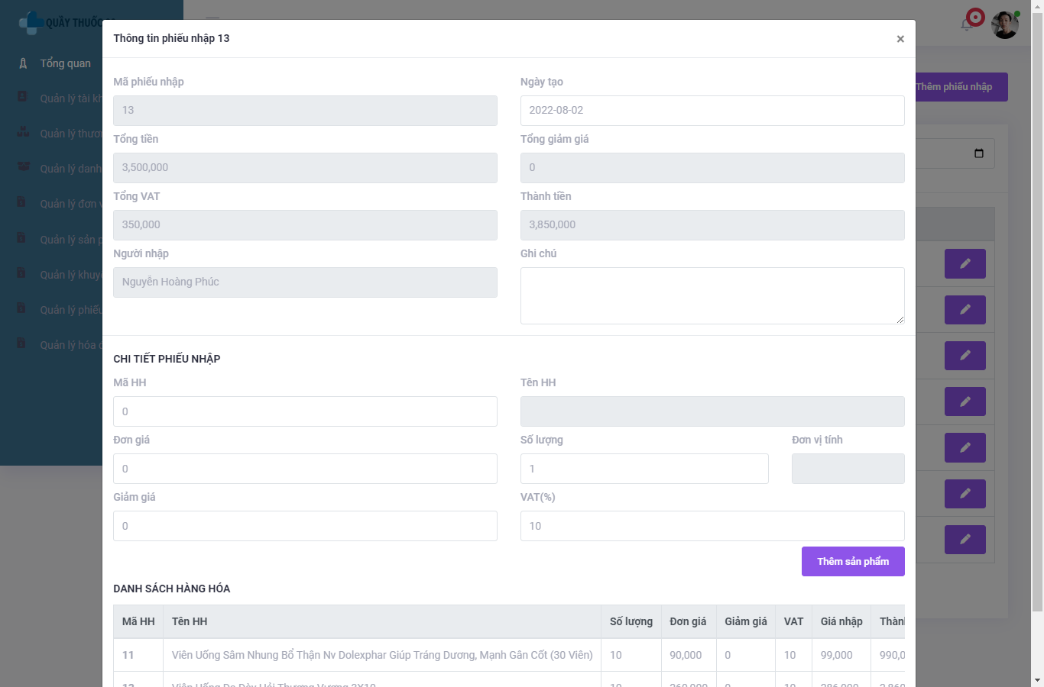

* Form chỉnh sửa, tạo mới phiếu nhập

### Trang admin quản lý đơn hàng

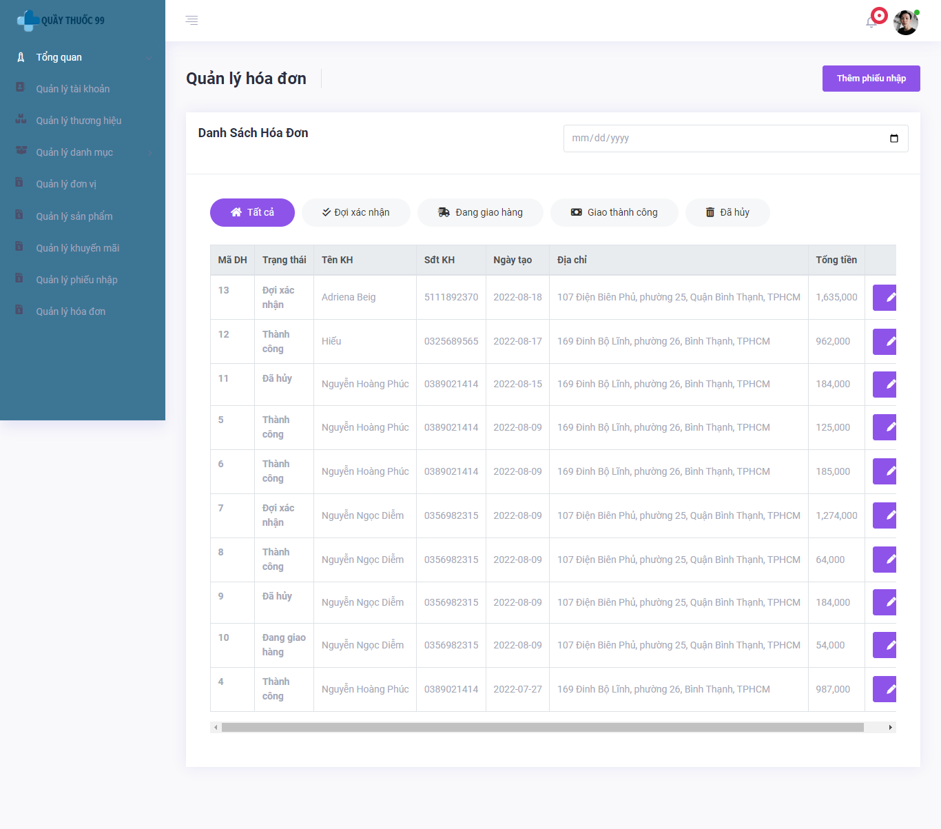

* Trang danh sách hóa đơn, admin có thể xem theo trạng thái đơn hàng

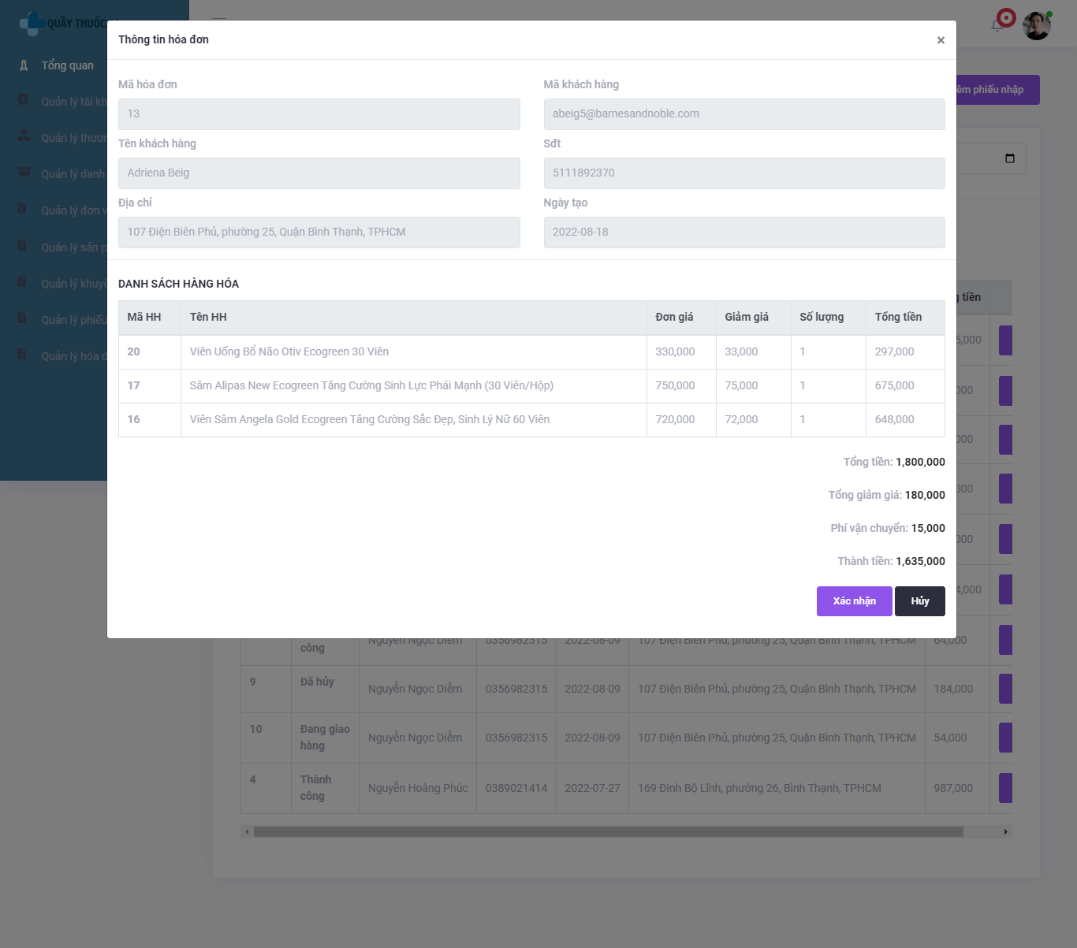

* Form xác nhận đơn hàng. Admin có thể xác nhận đơn hàng hoặc hủy

## Kiểm thử

### Kiểm thử đăng nhập.

|  |  |  |  |  |  |
| --- | --- | --- | --- | --- | --- |
| NO. | TITLE | TEST STEPS | EXPECTED RESULT | ACTUAL RESULT | STATUS |
| 1 | User để trống ô nhập "Email hoặc sđt" | User Đang ở trang Login Các bước thực hiện:  1. Để trống ô nhập Email hoặc sđt  2. Nhập mật khẩu: 123a  3. Nhấn nút "Đăng nhập" | Hiển thị thông báo “Đăng nhập thất bại" | Hiển thị thông báo “Đăng nhập thất bại" | Pass |
| 2 | User để trống ô nhập "Mật khẩu" | User Đang ở trang Login Các bước thực hiện:  1. Nhập vào ô "Email hoặc sđt": 0908598663  2. Để trống ô nhập "Mật khẩu"  3. Nhấn nút "Đăng nhập" | Hiển thị thông báo “Đăng nhập thất bại" | Hiển thị thông báo “Đăng nhập thất bại" | Pass |
| 3 | User để trống ô nhập "Email hoặc sđt" và ô nhập "Mật khẩu" | User Đang ở trang Login Các bước thực hiện:  1. Để trống ô nhập Email hoặc sđt  2. Để trống ô nhập "Mật khẩu"  3. Nhấn nút "Đăng nhập" | Hiển thị thông báo “Đăng nhập thất bại" | Hiển thị thông báo “Đăng nhập thất bại" | Pass |
| 4 | User nhập "Email hoặc sđt" có chứa khoản trắng | User Đang ở trang Login Các bước thực hiện:  1. Để trống ô nhập "Email hoặc sđt": 0908 598663  2. Nhập mật khẩu: 123a  3. Nhấn nút "Đăng nhập" | Hiển thị thông báo “Đăng nhập thất bại" | Hiển thị thông báo “Đăng nhập thất bại" | Pass |
| 5 | User nhập "Email hoặc sđt" có chứa khoản trắng | User Đang ở trang Login Các bước thực hiện:  1. Để trống ô nhập "Email hoặc sđt": tramtran nn2016@gmail.com  2. Nhập mật khẩu: 123a  3. Nhấn nút "Đăng nhập" | Hiển thị thông báo “Đăng nhập thất bại" | Hiển thị thông báo “Đăng nhập thất bại" | Pass |
| 6 | User nhập sai Email hoặc sdt" | User Đang ở trang Login Các bước thực hiện:  1. Để trống ô nhập "Email hoặc sđt": tramtrannn@gmail.com  2. Nhập mật khẩu: 123a  3. Nhấn nút "Đăng nhập" | Hiển thị thông báo “Đăng nhập thất bại" | Hiển thị thông báo “Đăng nhập thất bại" | Pass |
| 7 | User nhập sai Mật khẩu | User Đang ở trang Login Các bước thực hiện:  1. Để trống ô nhập "Email hoặc sđt": tramtrannn2015@gmail.com  2. Nhập mật khẩu: 123aaa  3. Nhấn nút "Đăng nhập" | Hiển thị thông báo “Đăng nhập thất bại" | Hiển thị thông báo “Đăng nhập thất bại" | Pass |
| 1 | User để trống ô nhập "Email" | User Đang ở trang Tạo tài khoản Các bước thực hiện:  1. Để trống ô nhập "Email"  2. Nhập ô "Họ và tên": Minh trâm  3. Chọn "Giới tính": Nữ  4. Nhập ngày sinh: 1998/12/12  5. Nhập vào ô sdt: 0908598663  6. Nhập địa chỉ: 1 nguyễn thái bình  7. Nhập mật khẩu: 123a  8. Nhập ô "Xác nhận mật khẩu": 123a  9. Nhấn nút "TẠO TÀI KHOẢN" | Hiển thị thông báo “Đăng nhập thất bại" | Hiển thị thông báo “Đăng nhập thất bại" | Pass |
| 2 | User để trống ô nhập "Họ và tên" | User Đang ở trang Tạo tài khoản Các bước thực hiện:  1.Nhập ô "Email": tramtrannn2016@gmail.com  2. Nhập ô "Họ và tên"  3. Chọn "Giới tính": Nữ  4. Nhập ngày sinh: 1998/12/12  5. Nhập vào ô sdt: 0908598663  6. Nhập địa chỉ: 1 nguyễn thái bình  7. Nhập mật khẩu: 123a  8. Nhập ô "Xác nhận mật khẩu": 123a  9. Nhấn nút "TẠO TÀI KHOẢN" | Hiển thị thông báo “Đăng nhập thất bại" | Hiển thị thông báo “Đăng nhập thất bại" | Pass |
| 3 | User để trống ô nhập "Giới tính" | User Đang ở trang Tạo tài khoản Các bước thực hiện:  1. Nhập ô "Email": tramtrannn2016@gmail.com  2. Nhập ô "Họ và tên": Minh trâm  3. Để trống ô "Giới tính"  4. Nhập ngày sinh: 1998/12/12  5. Nhập vào ô sdt: 0908598663  6. Nhập địa chỉ: 1 nguyễn thái bình  7. Nhập mật khẩu: 123a  8. Nhập ô "Xác nhận mật khẩu": 123a  9. Nhấn nút "TẠO TÀI KHOẢN" | Hiển thị thông báo “Đăng nhập thất bại" | Hiển thị thông báo “Đăng nhập thất bại" | Pass |
| 4 | User để trống ô nhập "Ngày sinh" | User Đang ở trang Tạo tài khoản Các bước thực hiện:  1. Nhập ô "Email": tramtrannn2016@gmail.com  2. Nhập ô "Họ và tên": Minh trâm  3. Nhập ô "Giới tính": Nữ  4. Để trống ô "Ngày sinh"  5. Nhập vào ô sdt: 0908598663  6. Nhập địa chỉ: 1 nguyễn thái bình  7. Nhập mật khẩu: 123a  8. Nhập ô "Xác nhận mật khẩu": 123a  9. Nhấn nút "TẠO TÀI KHOẢN" | Hiển thị thông báo “Đăng nhập thất bại" | Hiển thị thông báo “Đăng nhập thất bại" | Pass |
| 5 | User để trống ô nhập "Sđt" | User Đang ở trang Tạo tài khoản Các bước thực hiện:  1. Nhập ô "Email": tramtrannn2016@gmail.com  2. Nhập ô "Họ và tên": Minh trâm  3. Nhập ô "Giới tính": Nữ  4. Nhập ô "Ngày sinh": 1998/12/12  5. Để trống ô "Sđt"  6. Nhập địa chỉ: 1 nguyễn thái bình  7. Nhập mật khẩu: 123a  8. Nhập ô "Xác nhận mật khẩu": 123a  9. Nhấn nút "TẠO TÀI KHOẢN" | Hiển thị thông báo “Đăng nhập thất bại" | Hiển thị thông báo “Đăng nhập thất bại" | Pass |
| 6 | User để trống ô nhập "Địa chỉ" | User Đang ở trang Tạo tài khoản Các bước thực hiện:  1. Nhập ô "Email": tramtrannn2016@gmail.com  2. Nhập ô "Họ và tên": Minh trâm  3. Nhập ô "Giới tính": Nữ  4. Nhập ô "Ngày sinh": 1998/12/12  5. Nhập ô "Sđt": 0908598663  6. Để trống ô "Địa chỉ"  7. Nhập mật khẩu: 123a  8. Nhập ô "Xác nhận mật khẩu": 123a  9. Nhấn nút "TẠO TÀI KHOẢN" | Hiển thị thông báo “Đăng nhập thất bại" | Hiển thị thông báo “Đăng nhập thất bại" | Pass |
| 7 | User để trống ô nhập "Mật khẩu" | User Đang ở trang Tạo tài khoản Các bước thực hiện:  1. Nhập ô "Email": tramtrannn2016@gmail.com  2. Nhập ô "Họ và tên": Minh trâm  3. Nhập ô "Giới tính": Nữ  4. Nhập ô "Ngày sinh": 1998/12/12  5. Nhập ô "Sđt": 0908598663  6. Nhập ô "Địa chỉ": 1 nguyễn thái bình  7. Để trống ô "Mật khẩu"  8. Nhập ô "Xác nhận mật khẩu": 123a  9. Nhấn nút "TẠO TÀI KHOẢN" | Hiển thị thông báo “Đăng nhập thất bại" | Hiển thị thông báo “Đăng nhập thất bại" | Pass |
| 8 | User để trống ô nhập "Xác nhận mật khẩu" | User Đang ở trang Tạo tài khoản Các bước thực hiện:  1. Nhập ô "Email": tramtrannn2016@gmail.com  2. Nhập ô "Họ và tên": Minh trâm  3. Nhập ô "Giới tính": Nữ  4. Nhập ô "Ngày sinh": 1998/12/12  5. Nhập ô "Sđt": 0908598663  6. Nhập ô "Địa chỉ": 1 nguyễn thái bình  7. Nhập ô "Mật khẩu": 123a  8. Để trống ô "Xác nhận mật khẩu"  9. Nhấn nút "TẠO TÀI KHOẢN" | Hiển thị thông báo “Đăng nhập thất bại" | Hiển thị thông báo “Đăng nhập thất bại" | Pass |
| 9 | User nhập sai định dạng Email | User Đang ở trang Tạo tài khoản Các bước thực hiện:  1. Nhập ô "Email": tramtrannn2016@mail.com  2. Nhập ô "Họ và tên": Minh trâm  3. Nhập ô "Giới tính": Nữ  4. Nhập ô "Ngày sinh": 1998/12/12  5. Nhập ô "Sđt": 0908598663  6. Nhập ô "Địa chỉ": 1 nguyễn thái bình  7. Nhập ô "Mật khẩu": 123a  8. Nhập ô "Xác nhận mật khẩu": 123a  9. Nhấn nút "TẠO TÀI KHOẢN" | Hiển thị thông báo “Đăng nhập thất bại" | Hiển thị thông báo “Đăng nhập thất bại" | Pass |
| 10 | User nhập sai định dạng Ngày sinh | User Đang ở trang Tạo tài khoản Các bước thực hiện:  1. Nhập ô "Email": tramtrannn2016@gmail.com  2. Nhập ô "Họ và tên": Minh trâm  3. Nhập ô "Giới tính": Nữ  4. Nhập ô "Ngày sinh": 12/12/1998  5. Nhập ô "Sđt": 0908598663  6. Nhập ô "Địa chỉ": 1 nguyễn thái bình  7. Nhập ô "Mật khẩu": 123a  8. Nhập ô "Xác nhận mật khẩu": 123a  9. Nhấn nút "TẠO TÀI KHOẢN" | Hiển thị thông báo “Đăng nhập thất bại" | Hiển thị thông báo “Đăng nhập thất bại" | Pass |
| 11 | User nhập sai định dạng Sđt | User Đang ở trang Tạo tài khoản Các bước thực hiện:  1. Nhập ô "Email": tramtrannn2016@gmail.com  2. Nhập ô "Họ và tên": Minh trâm  3. Nhập ô "Giới tính": Nữ  4. Nhập ô "Ngày sinh": 1998/12/12  5. Nhập ô "Sđt": 000908598663  6. Nhập ô "Địa chỉ": 1 nguyễn thái bình  7. Nhập ô "Mật khẩu": 123a  8. Nhập ô "Xác nhận mật khẩu": 123a  9. Nhấn nút "TẠO TÀI KHOẢN" | Hiển thị thông báo “Đăng nhập thất bại" | Hiển thị thông báo “Đăng nhập thất bại" | Pass |

### Kiểm thử quên mật khẩu

|  |  |  |  |  |  |
| --- | --- | --- | --- | --- | --- |
| NO. | TITLE | TEST STEPS | EXPECTED RESULT | ACTUAL RESULT | STATUS |
| 1 | User nhận email chưa đăng kí | User Đang ở trang Quên mật khẩu Các bước thực hiện:  1. Nhập ô "Email đã đăng kí tài khoản": trammm@gmail.com | Hiển thị thông báo “Đăng nhập thất bại" | Hiển thị thông báo “Đăng nhập thất bại" | Pass |
| 2 | User nhập sai định dạng Email | User Đang ở trang Quên mật khẩu Các bước thực hiện:  1. Nhập ô "Email đã đăng kí tài khoản": tramtrannn2016@mail.com | Hiển thị thông báo “Đăng nhập thất bại" | Hiển thị thông báo “Đăng nhập thất bại" | Pass |

### Kiểm thử CRUD sản phẩm (trang amin)

|  |  |  |  |  |  |
| --- | --- | --- | --- | --- | --- |
| NO. | TITLE | TEST STEPS | EXPECTED RESULT | ACTUAL RESULT | STATUS |
| 1 | Admin thêm sản phẩm thuốc | User đăng nhập với vai trò Admin Sau khi đăng nhập Admin vào mục "Admin Tool" User chọn "Quản lý sản phẩm" Các bước tiến hành:  1. Admin bấm vào nút "Thêm sản phẩm"   2. Nhập ô "Số đăng kí": T12  3. Nhập ô "Thương Hiệu": USA  4. Chọn ô "Rx: Yes  5. Tải ảnh lên "Photo"  6. Nhập nội dung ô ""Mô tả"  7. Nhập ô "tên sản phẩm": Biottin  8. Chọn "Đơn vị gốc": Chai  9. Chọn "Loại sản phẩm": Tóc  10. Chọn "Hoạt động": Yes  11. Chọn nút "Create" để tạo sản phẩm | Hiển thị thông báo “Thêm sản thành công" | Hiển thị thông báo “Thêm sản thành công" | Pass |
| 2 | Admin bỏ trống ô "Số đăng kí" | User đăng nhập với vai trò Admin Sau khi đăng nhập Admin vào mục "Admin Tool" User chọn "Quản lý sản phẩm" Các bước tiến hành:  1. Admin bấm vào nút "Thêm sản phẩm"   2. Để trống ô "Số đăng kí"  3. Nhập ô "Thương Hiệu": USA  4. Chọn ô "Rx: Yes  5. Tải ảnh lên "Photo"  6. Nhập nội dung ô ""Mô tả"  7. Nhập ô "tên sản phẩm": Biottin  8. Chọn "Đơn vị gốc": Chai  9. Chọn "Loại sản phẩm": Tóc  10. Chọn "Hoạt động": Yes  11. Chọn nút "Create" để tạo sản phẩm | Hiển thị thông báo “Thêm sản thất bại" | Hiển thị thông báo “Thêm sản thất bại" | Pass |
| 3 | Admin bỏ trống ô "Thương hiệu" | User đăng nhập với vai trò Admin Sau khi đăng nhập Admin vào mục "Admin Tool" User chọn "Quản lý sản phẩm" Các bước tiến hành:  1. Admin bấm vào nút "Thêm sản phẩm"   2. Nhập ô "Số đăng kí": T12  3. Để trống ô "Thương Hiệu"  4. Chọn ô "Rx: Yes  5. Tải ảnh lên "Photo"  6. Nhập nội dung ô ""Mô tả"  7. Nhập ô "tên sản phẩm": Biottin  8. Chọn "Đơn vị gốc": Chai  9. Chọn "Loại sản phẩm": Tóc  10. Chọn "Hoạt động": Yes  11. Chọn nút "Create" để tạo sản phẩm | Hiển thị thông báo “Thêm sản thất bại" | Hiển thị thông báo “Thêm sản thất bại" | Pass |
| 4 | Admin bỏ trống ô "Photo" | User đăng nhập với vai trò Admin Sau khi đăng nhập Admin vào mục "Admin Tool" User chọn "Quản lý sản phẩm" Các bước tiến hành:  1. Admin bấm vào nút "Thêm sản phẩm"   2. Nhập ô "Số đăng kí": T12  3. Nhập ô "Thương Hiệu": USA  4. Chọn ô "Rx: Yes  5 .User không tải ảnh lên "Photo"  6. Nhập nội dung ô ""Mô tả"  7. Nhập ô "tên sản phẩm": Biottin  8. Chọn "Đơn vị gốc": Chai  9. Chọn "Loại sản phẩm": Tóc  10. Chọn "Hoạt động": Yes  11. Chọn nút "Create" để tạo sản phẩm | Hiển thị thông báo “Thêm sản thất bại" | Hiển thị thông báo “Thêm sản thất bại" | Pass |
| 5 | Admin bỏ trống ô "Tên sản phẩm" | User đăng nhập với vai trò Admin Sau khi đăng nhập Admin vào mục "Admin Tool" User chọn "Quản lý sản phẩm" Các bước tiến hành:  1. Admin bấm vào nút "Thêm sản phẩm"   2. Nhập ô "Số đăng kí": T12  3. Nhập ô "Thương Hiệu": USA  4. Chọn ô "Rx: Yes  5. Tải ảnh lên "Photo"  6. Nhập nội dung ô ""Mô tả"  7. Để trống ô "tên sản phẩm"  8. Chọn "Đơn vị gốc": Chai  9. Chọn "Loại sản phẩm": Tóc  10. Chọn "Hoạt động": Yes  11. Chọn nút "Create" để tạo sản phẩm | Hiển thị thông báo “Thêm sản thất bại" | Hiển thị thông báo “Thêm sản thất bại" | Pass |
| 6 | Admin không chọn ô "Đơn vị gốc" | User đăng nhập với vai trò Admin Sau khi đăng nhập Admin vào mục "Admin Tool" User chọn "Quản lý sản phẩm" Các bước tiến hành:  1. Admin bấm vào nút "Thêm sản phẩm"   2. Nhập ô "Số đăng kí": T12  3. Nhập ô "Thương Hiệu": USA  4. Chọn ô "Rx: Yes  5. Tải ảnh lên "Photo"  6. Nhập nội dung ô ""Mô tả"  7. Nhập ô "Tên sản phẩm": Biottin  8. Để trống ô "Đơn vị gốc"  9. Chọn "Loại sản phẩm": Tóc  10. Chọn "Hoạt động": Yes  11. Chọn nút "Create" để tạo sản phẩm | Hiển thị thông báo “Thêm sản thất bại" | Hiển thị thông báo “Thêm sản thất bại" | Pass |
| 7 | Admin không chọn ô "Loại sản phẩm" | User đăng nhập với vai trò Admin Sau khi đăng nhập Admin vào mục "Admin Tool" User chọn "Quản lý sản phẩm" Các bước tiến hành:  1. Admin bấm vào nút "Thêm sản phẩm"   2. Nhập ô "Số đăng kí": T12  3. Nhập ô "Thương Hiệu": USA  4. Chọn ô "Rx: Yes  5. Tải ảnh lên "Photo"  6. Nhập nội dung ô ""Mô tả"  7. Để trống ô "tên sản phẩm"  8. Để trống ô "Đơn vị gốc"  9. Chọn "Loại sản phẩm": Tóc  10. Chọn "Hoạt động": Yes  11. Chọn nút "Create" để tạo sản phẩm | Hiển thị thông báo “Thêm sản thất bại" | Hiển thị thông báo “Thêm sản thất bại" | Pass |

### Kiểm thử CRUD tài khoản (trang admin)

|  |  |  |  |  |  |
| --- | --- | --- | --- | --- | --- |
| NO. | TITLE | TEST STEPS | EXPECTED RESULT | ACTUAL RESULT | STATUS |
| 1 | Admin thêm người dùng | User đăng nhập với vai trò Admin Sau khi đăng nhập Admin vào mục "Admin Tool" User chọn "Quản lý tài khoản" Các bước tiến hành:  1. Admin bấm vào nút "Thêm tài khoản"   2.Nhập ô "Email": tramtran2022@gmail.com  3. Nhập ô "Họ và tên": Minh Trâm Trần  4. Nhập ô "Ngày sinh": 1998/01/02  5.Nhập vào ô "Sdt": 0158963247  4. Nhập ô "Ngày tạo": 2022/08/13  6. Chọn "Điểm tích luỹ": 5  7. Nhập ô "Mật khẩu": 789  8. Chọn "Avatar"  9. Chọn "Vai trò": customer  10. Chọn "Giới tính": Nữ  11. Chọn "Hoạt động": Yes  12. Admin nhập "Ghi chú"  13. Chọn nút "Create" để tạo tài khoản | Hiển thị thông báo “Thêm người dùng thành công" | Hiển thị thông báo “Thêm người dùng thành công" | Pass |
| 2 | Admin không điền "Email" người dùng | User đăng nhập với vai trò Admin Sau khi đăng nhập Admin vào mục "Admin Tool" User chọn "Quản lý tài khoản" Các bước tiến hành:  1. Admin bấm vào nút "Thêm tài khoản"   2. Để trống ô "Email:   3. Nhập ô "Họ và tên": Minh Trâm Trần  4. Nhập ô "Ngày sinh": 1998/01/02  5.Nhập vào ô "Sdt": 0158963247  4. Nhập ô "Ngày tạo": 2022/08/13  6. Chọn "Điểm tích luỹ": 5  7. Nhập ô "Mật khẩu": 789  8. Chọn "Avatar"  9. Chọn "Vai trò": customer  10. Chọn "Giới tính": Nữ  11. Chọn "Hoạt động": Yes  12. Admin nhập "Ghi chú"  13. Chọn nút "Create" để tạo tài khoản | Hiển thị thông báo “Thêm người dùng thất bại" | Hiển thị thông báo “Thêm người dùng thất bại" | Pass |
| 3 | Admin không điền "Họ và tên" người dùng | User đăng nhập với vai trò Admin Sau khi đăng nhập Admin vào mục "Admin Tool" User chọn "Quản lý tài khoản" Các bước tiến hành:  1. Admin bấm vào nút "Thêm tài khoản"   2.Nhập ô "Email": tramtran2022@gmail.com  3. Để trống "Họ và tên"  4. Nhập ô "Ngày sinh": 1998/01/02  5.Nhập vào ô "Sdt": 0158963247  4. Nhập ô "Ngày tạo": 2022/08/13  6. Chọn "Điểm tích luỹ": 5  7. Nhập ô "Mật khẩu": 789  8. Chọn "Avatar"  9. Chọn "Vai trò": customer  10. Chọn "Giới tính": Nữ  11. Chọn "Hoạt động": Yes  12. Admin nhập "Ghi chú"  13. Chọn nút "Create" để tạo tài khoản | Hiển thị thông báo “Thêm người dùng thất bại" | Hiển thị thông báo “Thêm người dùng thất bại" | Pass |
| 4 | Admin không điền "Ngày sinh" người dùng | User đăng nhập với vai trò Admin Sau khi đăng nhập Admin vào mục "Admin Tool" User chọn "Quản lý tài khoản" Các bước tiến hành:  1. Admin bấm vào nút "Thêm tài khoản"   2.Nhập ô "Email": tramtran2022@gmail.com  3. Nhập ô "Họ và tên": Minh Trâm Trần  4.Để trống ô "Ngày sinh"  5.Nhập vào ô "Sdt": 0158963247  4. Nhập ô "Ngày tạo": 2022/08/13  6. Chọn "Điểm tích luỹ": 5  7. Nhập ô "Mật khẩu": 789  8. Chọn "Avatar"  9. Chọn "Vai trò": customer  10. Chọn "Giới tính": Nữ  11. Chọn "Hoạt động": Yes  12. Admin nhập "Ghi chú"  13. Chọn nút "Create" để tạo tài khoản | Hiển thị thông báo “Thêm người dùng thất bại" | Hiển thị thông báo “Thêm người dùng thất bại" | Pass |
| 5 | Admin không điền "Sđt" người dùng | User đăng nhập với vai trò Admin Sau khi đăng nhập Admin vào mục "Admin Tool" User chọn "Quản lý tài khoản" Các bước tiến hành:  1. Admin bấm vào nút "Thêm tài khoản"   2.Nhập ô "Email": tramtran2022@gmail.com  3. Nhập ô "Họ và tên": Minh Trâm Trần  4. Nhập ô "Ngày sinh": 1998/01/02  5. Để trống ô "Sdt"  4. Nhập ô "Ngày tạo": 2022/08/13  6. Chọn "Điểm tích luỹ": 5  7. Nhập ô "Mật khẩu": 789  8. Chọn "Avatar"  9. Chọn "Vai trò": customer  10. Chọn "Giới tính": Nữ  11. Chọn "Hoạt động": Yes  12. Admin nhập "Ghi chú"  13. Chọn nút "Create" để tạo tài khoản | Hiển thị thông báo “Thêm người dùng thất bại" | Hiển thị thông báo “Thêm người dùng thất bại" | Pass |
| 6 | Admin không điền "Ngày tạo" người dùng | User đăng nhập với vai trò Admin Sau khi đăng nhập Admin vào mục "Admin Tool" User chọn "Quản lý tài khoản" Các bước tiến hành:  1. Admin bấm vào nút "Thêm tài khoản"   2.Nhập ô "Email": tramtran2022@gmail.com  3. Nhập ô "Họ và tên": Minh Trâm Trần  4. Nhập ô "Ngày sinh": 1998/01/02  5.Nhập vào ô "Sdt": 0158963247  4. Để trống ô "Ngày tạo"  6. Chọn "Điểm tích luỹ": 5  7. Nhập ô "Mật khẩu": 789  8. Chọn "Avatar"  9. Chọn "Vai trò": customer  10. Chọn "Giới tính": Nữ  11. Chọn "Hoạt động": Yes  12. Admin nhập "Ghi chú"  13. Chọn nút "Create" để tạo tài khoản | Hiển thị thông báo “Thêm người dùng thất bại" | Hiển thị thông báo “Thêm người dùng thất bại" | Pass |
| 7 | Admin không điền "Vai trò" người dùng | User đăng nhập với vai trò Admin Sau khi đăng nhập Admin vào mục "Admin Tool" User chọn "Quản lý tài khoản" Các bước tiến hành:  1. Admin bấm vào nút "Thêm tài khoản"   2.Nhập ô "Email": tramtran2022@gmail.com  3. Nhập ô "Họ và tên": Minh Trâm Trần  4. Nhập ô "Ngày sinh": 1998/01/02  5.Nhập vào ô "Sdt": 0158963247  4. Nhập ô "Ngày tạo": 2022/08/13  6. Chọn "Điểm tích luỹ": 5  7. Nhập ô "Mật khẩu": 789  8. Chọn "Avatar"  9. Không chọn ô "Vai trò" người dùng  10. Chọn "Giới tính": Nữ  11. Chọn "Hoạt động": Yes  12. Admin nhập "Ghi chú"  13. Chọn nút "Create" để tạo tài khoản | Hiển thị thông báo “Thêm người dùng thất bại" | Hiển thị thông báo “Thêm người dùng thất bại" | Pass |

1. **CHƯƠNG V – TỔNG KẾT VÀ HƯỚNG PHÁT TRIỂN**
   1. **Tổng kết**

* Để đạt được thành quả và hoàn thành dự án, trong thời gian qua nhóm chúng em gặp ít nhiều khó khăn, nhưng nhờ sự nỗ lực của cả nhóm và sự giúp đỡ tận tình từ thầy Lê Anh Tú dự án được hoàn thành đúng tiến độ và đạt được các yêu cầu ban đầu đặt ra. Dù còn nhiều vài sót vì thời gian hạn chế, nhưng nhóm sẽ cố gắng hoàn thiện và đưa vào sử dụng trong tương lai.

### Kết quả đạt được:

* Nâng cao khả năng phân tích và tư duy lập trình.
* Củng cố và trau dồi thêm về kiến thức lập trình ngôn ngữ Java.
* Va chạm thực tế, và học được cách tìm kiếm phân tích về lĩnh vực mới (dược mỹ phẩm).
* Tiếp cận và sử dụng các framework front-end mới (AngularJS)
* Có thêm được nhiều kĩ năng làm việc nhóm, quản lý thời gian hiệu quả.

### Hạn chế:

* Không có nhiều thời gian để hoàn thiện các chức năng thanh toán trực tuyến và tối ưu hiệu năng do thời gian ngắn, các thành viên phải vừa thực tập fulltime vừa làm dự án.
  1. **Hướng phát triển**
     + Với những thứ còn thiếu sót sẽ được hoàn thành và phát triển để có thể ứng dụng vào thực tế.
     + Tối ưu tăng tốc độ trang web, làm thêm về reponsive mượt mà hơn.
     + Tiếp cận thêm các phương thức thanh toán online.
  2. **Nguồn tài liệu tham khảo**
  + Angular (<https://angular.io/>)
  + Stackoverflow (<https://stackoverflow.com/>).
  + W3School (<https://www.w3schools.com/>)
  + Spring Framework (<https://docs.spring.io/springframework/>).
  + Nhà thuốc Long Châu (<https://nhathuoclongchau.com/>)
  + Tài liệu tham khảo từ Thầy Lê Anh Tú – Giảng viên hướng dẫn.